

البحث التطبيقي

جمهورية مصر العربية
معهد التخطيط القومي
الدراسات العليا

عنوان البحث باللغة العربية | تأثير النماذج اللغوية الكبيرة على الإنتاج الإعلامي  (مرحلة ما قبل الإنتاج - مرحلة ما بعد الإنتاج)
عنوان البحث باللغة الإنجليزية | The Impact of Large Language Models (LLMs) on Media Production  (Pre-production - post-production)
إعداد | خالد محمد صلاح
إشراف | أ.د/ آن تيسير احمد نصير

الملخص:
تهدف هذه الدراسة إلى تحليل العوامل المؤثرة في قبول واستخدام تقنيات الذكاء الاصطناعي والنماذج اللغوية الكبيرة (LLMs) في قطاع الإنتاج الإعلامي، من خلال بناء "نموذج إعلامي موسع" يدمج بين نموذج قبول التكنولوجيا (TAM) والنموذج الموحد (UTAUT) مع خمسة محاور استراتيجية للأداء (KPIs): (الكفاءة، الجودة، الابتكار، التحكم، والموثوقية).
اعتمدت الدراسة على المنهج الوصفي التحليلي، باستخدام استبيان إلكتروني طُبق على عينة مقصودة قوامها 104 مشاركاً من الكوادر المهنية في (الشركة المتحدة للخدمات الإعلامية ومركز معلومات مجلس الوزراء وبعض شركات الانتاج والقنوات)، تشمل تخصصات (الإخراج، المونتاج، الإعداد، وتصميم الجرافيك). وقد تمت معالجة البيانات إحصائياً باستخدام أساليب الإحصاء الوصفي، وتحليل التباين (ANOVA)، وتحليل الانحدار المتعدد لاختبار الفروق المهنية وتحديد القوى الدافعة للنية السلوكية.
كشفت النتائج عن وجود فروق ذات دلالة إحصائية في أنماط استخدام الذكاء الاصطناعي تعزى للتخصص المهني والخلفية التقنية، ومع ذلك، لم تؤثر هذه الفروق سلباً على النية السلوكية العامة التي جاءت مرتفعة لدى كافة فئات العينة. وأشار تحليل الانحدار إلى أن "الفائدة المدركة" (المتمثلة في الكفاءة والجودة) هي الأقوى تأثيراً في التنبؤ بالنية السلوكية، يليها التأثير الاجتماعي والمؤسسي. في المقابل، أظهرت "سهولة الاستخدام" تأثيراً محدوداً، مما يشير إلى أن الممارسين الإعلاميين يولون الأولوية للقيمة الاستراتيجية والمخرجات الإبداعية على حساب بساطة الأداة. توصي الدراسة المؤسسات الإعلامية بضرورة تعزيز الدعم المؤسسي وصياغة سياسات واضحة لدمج الذكاء الاصطناعي بمسؤولية لضمان استدامة التحول الرقمي.

Abstract This study investigates the determinants of Artificial Intelligence (AI) acceptance within the media production sector by integrating the Technology Acceptance Model (TAM) and the Unified Theory of Acceptance and Use of Technology (UTAUT) with specialized contextual variables, including professional usage patterns and institutional dependency. A quantitative research design was employed, utilizing a structured survey distributed to a specialized sample of 104 media professionals from United Media Services (UMS) and the Egyptian Cabinet’s IDSC, representing diverse roles such as directors, editors, and content creators. Data were analyzed using descriptive statistics, One-Way ANOVA, and Multiple Regression Analysis to examine differences across professional specializations and identify key predictors of behavioral intention. The results revealed significant differences in AI usage patterns based on professional roles and technical backgrounds; however, these differences did not negatively impact the overall behavioral intention, as the drive for technological adoption was consistent across the sample. Regression findings indicated that Perceived Usefulness (Efficiency and Quality) is the strongest predictor of behavioral intention, followed by Social/Institutional Influence and Professional Dependency.
In contrast, Perceived Ease of Use showed a relatively limited effect, suggesting that media practitioners prioritize the strategic value and creative output of AI tools over their simplicity. This study contributes to the literature by extending traditional acceptance models into the media industry and re-evaluating the role of professional expertise.The study provides practical implications for media organizations seeking to implement effective and responsible AI-driven digital transformation

فهرس المحتويات
المحتوي | الصفحة
القسم الأول: الإطار العام للبحث
1-1 المقدمة | 4
2-1 مشكلة البحث | 4
3-1 أهداف البحث | 4
4-1 أهمية البحث | 5
5-1 تساؤلات البحث | 5
6-1 حدود البحث | 6
7-1 منهجية البحث | 6
8-1 الدراسات السابقة | 7
9-1 التعليق علي الدراسات السابقة | 8
لقسم الثاني: الإطار النظري للبحث
1-2 مقدمة الإطار النظري: نحو فلسفة جديدة للإنتاج الإعلامي. | 9
2-2 النماذج اللغوية الكبيرة (LLMs) والتحول نحو المخرجات المتعددة (LMMs). | 9
3-2 فلسفة الإنتاج الموجه بالنص (Text-Driven Media Production). | 9
4-2 خماسية الأداء الإعلامي (The Media KPIs Framework). | 10
5-2 سير العمل الرقمي المدمج (Hybrid Workflow). | 10
6-2 إعادة تعريف الدور الإبداعي (The Creative Manager Paradigm). | 11
7-2 الأثر الاقتصادي والاستدامة في المؤسسات الإعلامية الكبرى. | 11
8-2 المحددات الأخلاقية وحقوق الملكية في عصر التوليد الآلي. | 11
القسم الثالث: الإطار التطبيقي
3-1 الإطار المنهجي للدراسة التطبيقية | 11
3-2 مجتمع وعينة الدراسة | 12
3-3 أداة جمع البيانات | 12
3-4 قياس المتغيرات | 13
3-5 الأساليب الإحصائية المستخدمة | 14
3-6 اختبار الثبات | 14
3-7 أساليب التحليل الإحصائي | 15
3-8 النتائج | 18
9-3 التعليق علي النتائج | 24
الإجابة علي التساؤلات البحثية | 26
التوصيات | 28
قائمة المراجع | 29
ملحقات | 31
القسم الأول : الإطار العام للبحث
1-1 مقدمة البحث :
يشهد العالم المعاصر ثورة تقنية غير مسبوقة أعادت صياغة مفاهيم العمل الإبداعي في الحقل الإعلامي، حيث تصدر الذكاء الاصطناعي المشهد كأحد أهم المحركات الاستراتيجية للتحول الرقمي. ومع ظهور الجيل المتطور من النماذج اللغوية الكبيرة (LLMs) والنماذج متعددة الوسائط (Multimodal LLMs)، انتقلت العلاقة بين التكنولوجيا والإعلام من مجرد أدوات مساعدة إلى "شريك إبداعي" قادر على فهم السياق السردي واتخاذ قرارات إنتاجية معقدة.
لقد أحدثت تقنيات مثل "المونتاج الموجه بالنص" (Text-Driven Editing) والوكلاء الأذكياء تحولاً جذرياً في مراحل الإنتاج الإعلامي، بدءاً من صياغة الفكرة والسيناريو وصولاً إلى عمليات المونتاج النهائي والأرشفة الذكية. فلم يعد المونتاج مجرد عملية تقنية تعتمد على القص واللصق اليدوي، بل أصبح عملية تفاعلية تعتمد على "اللغة" كواجهة أساسية للتحكم في الصورة والصوت، مما أدى إلى رفع مستويات الكفاءة التشغيلية وفتح آفاقاً جديدة للابتكار الإبداعي.
ومع ذلك، فإن هذا التطور المتسارع يطرح تساؤلات جوهرية حول جودة المخرجات الإعلامية ومدى موثوقيتها، فضلاً عن التحديات المهنية والأخلاقية التي تواجه الممارسين في ظل التداخل بين الرؤية البشرية والذكاء الاصطناعي. ومن هنا تأتي أهمية الدراسة الحالية لرصد وتقييم أثر هذه النماذج اللغوية على جودة وكفاءة الإنتاج الإعلامي في عام 2026، وذلك من خلال استقصاء آراء الخبراء والممارسين للوقوف على الفرص والتحديات التي تشكل مستقبل الصناعة الإعلامية.
2-1 المشكلة البحثية:
على الرغم من التطور الكبير في أدوات الإنتاج الإعلامي، إلا أن عملية المونتاج والإنتاج ظلت لفترة طويلة تعتمد بشكل كلي على المهارة التقنية اليدوية والجهد البشري المكثف في التعامل مع الأطر الزمنية واللقطات. ومع ظهور النماذج اللغوية الكبيرة (LLMs)، حدثت طفرة في تحويل "اللغة الطبيعية" إلى أداة للتحكم في المحتوى المرئي، مما خلق واقعاً جديداً يدمج بين الفهم السردي الآلي والتنفيذ التقني.
وتتبلور مشكلة البحث في وجود فجوة معرفية وميدانية تتعلق بمدى فاعلية هذه النماذج في تلبية المعايير الاحترافية للجودة والكفاءة؛ فبينما تَعِد هذه التقنيات بتقليص زمن الإنتاج وتسهيل العمليات المعقدة عبر الأوامر النصية، تبرز تحديات تتعلق بمدى قدرة الذكاء الاصطناعي على استيعاب "المنطق الدرامي" وحس الإبداع البشري، فضلاً عن القلق المهني لدى الممارسين بشأن دقة هذه المخرجات وموثوقيتها.

3-1 ⁠أهداف البحث :
- قياس أثر النماذج اللغوية (LLMs) على كفاءة وجودة المخرج الإنتاجي: استكشاف مدى مساهمة الذكاء الاصطناعي في تسريع المهام الإعلامية (كالسيناريو والمونتاج الأولي) وتقليل تكاليفها، مع تقييم قدرة هذه الأنظمة على مضاهاة الجودة السردية والفنية للرؤية البشرية.
- تحليل التحولات في الأدوار الإبداعية وأنماط التحكم التقني: رصد التغير في دور الإعلامي (المعد، المخرج، المونتير) من التنفيذ التقليدي إلى "الإدارة الإبداعية" للأنظمة الذكية، والوقوف على فاعلية واجهات التعامل النصية (Text-Driven) في تسهيل عمليات التعديل وإعادة صياغة المحتوى.
- تحديد محددات الموثوقية والتحديات الأخلاقية للدمج التقني: حصر المعوقات التي تواجه الممارسين عند الاعتماد على الذكاء الاصطناعي، خاصة ما يتعلق بدقة المعلومات، وحقوق الملكية الفكرية، والحفاظ على الهوية الإبداعية للمؤسسة الإعلامية.
4-1 أهمية البحث :
تكمن أهمية هذه الدراسة في كونها استجابة علمية وعملية للتسارع التقني الذي فرضه الذكاء الاصطناعي على صناعة الإعلام حتى عام 2026، وتتلخص أهميتها في النقاط التالية:
- سد الفجوة البحثية في الإنتاج الموجه بالنص (Text-to-Edit): تنبع الأهمية من ندرة الدراسات العربية التي تخصصت في "النماذج اللغوية الكبيرة" (LLMs) كأداة تنفيذية مباشرة في المونتاج والإنتاج؛ حيث يوفر البحث تأصيلاً نظرياً حديثاً يدمج بين علوم الحاسب وفنون الإعلام، متجاوزاً الطرح العام للذكاء الاصطناعي إلى آليات "الإنتاج الموجه بالنص" وأثره في تغيير الهوية الإبداعية.
- تطوير معايير قياس كفاءة الأدوات الذكية ومخرجاتها: يساهم البحث في بناء مقاييس علمية وأدوات قياس محكمة (مبنية على خماسية الأداء KPIs) يمكن للمؤسسات والباحثين استخدامها لتقييم كفاءة الأدوات الذكية في البيئات الإنتاجية المختلفة، مما يوفر مرجعاً دقيقاً لقياس جودة المخرج السردي والفني للنماذج متعددة الوسائط (LMMs).
- دعم التحول الرقمي وترشيد الاستدامة المالية للمؤسسات: يقدم البحث رؤية تطبيقية لصناع المحتوى والمؤسسات الإعلامية حول كيفية استغلال "الوكلاء الأذكياء" في الأرشفة والمونتاج الأولي؛ مما يساهم في رفع الكفاءة التشغيلية، وتقليل التكاليف الإنتاجية الضخمة، وتحويل دور الإعلامي من منفذ تقني إلى مدير إبداعي للأنظمة الذكية.
5-1 التساؤلات البحثية :
- تساؤل الكفاءة: ما مدى مساهمة أدوات الذكاء الاصطناعي القائمة على النصوص في زيادة سرعة إنجاز مراحل الإنتاج (ما قبل الإنتاج، المونتاج، الأرشفة)؟
- تساؤل الجودة: كيف يقيّم الممارسون الإعلاميون قدرة النماذج اللغوية على الحفاظ على "المنطق السردي" والاتساق البصري للمحتوى المنتج آلياً؟
- تساؤل التفاعل النصي: إلى أي مدى تنجح واجهات التحكم الموجهة بالنص (Text-Driven Interfaces) في تسهيل عملية التحرير و تعديل الفيديو مقارنة بالأدوات التقليدية؟
- تساؤل الدور المهني: ما هي التحولات التي طرأت على المهام الوظيفية للإعلاميين (المخرجين والمونترين) نتيجة الاعتماد على المساعدين الأذكياء (AI Agents)؟
- تساؤل التحديات: ما هي أبرز المعوقات التقنية والأخلاقية (مثل حقوق الملكية والتحيز) التي تواجه صناع المحتوى عند استخدام النماذج اللغوية في الإنتاج؟
- تساؤل الفروق: هل توجد فروق ذات دلالة إحصائية في اتجاهات المبحوثين نحو استخدام هذه التقنيات تُعزى لمتغيرات (سنوات الخبرة، طبيعة التخصص، أو المهارة التقنية)؟
6-1 حدود البحث :
الحدود الموضوعية :
يقتصر البحث على دراسة أثر "النماذج اللغوية الكبيرة" (LLMs) والنماذج متعددة الوسائط (Multimodal LLMs) على مراحل الإنتاج الإعلامي والمونتاج. ويركز البحث تحديداً على مفاهيم "المونتاج الموجه بالنص" (Text-Driven Editing) والفهم السردي الآلي، ولا يتطرق للذكاء الاصطناعي العام أو الروبوتات المادية.
الحدود الزمنية:
من عام 2022حتي عام 2026
الحدود المكانية:
تستهدف الدراسة تأثير "النماذج اللغوية الكبيرة" (LLMs) على مراحل الإنتاج الإعلامي والمونتاج في جمهورية مصر العربية.

7-1 منهج البحث :
تعتمد هذه الدراسة في إطارها العام على المنهج الوصفي التحليلي، وهو المنهج الذي يسعى إلى رصد وتحليل ظاهرة قبول واستخدام النماذج اللغوية الكبيرة (LLMs) في بيئة الإنتاج الإعلامي، وتفسير العلاقات الارتباطية بين متغيرات الدراسة. وتتحدد ملامح المنهجية في النقاط التالية:
- مجتمع وعينة الدراسة: يتمثل مجتمع الدراسة في الممارسين المهنيين بقطاع الإنتاج الإعلامي وصناعة المحتوى الرقمي. وقد طُبقت الدراسة على عينة قصدية من العاملين في (الشركة المتحدة للخدمات الإعلامية) و (المركز الإعلامي لمجلس الوزراء) و (القنوات الفضائية) و (شركات الإنتاج المستقلة)، لتشمل تخصصات (الإخراج، المونتاج، الإعداد، وتصميم الجرافيك).
- الأساليب الإحصائية: تتم معالجة البيانات باستخدام برنامج الحزمة الإحصائية للعلوم الاجتماعية (SPSS)، وذلك عبر تطبيق مجموعة من الاختبارات الإحصائية، ومن أبرزها:
- معامل ألفا كرونباخ (Cronbach's Alpha): للتحقق من ثبات أداة الدراسة (الاستبيان) واتساق فقراتها.
- التوزيعات التكرارية والنسب المئوية: لوصف الخصائص الديموغرافية والوظيفية لعينة الدراسة.
- الإحصاء الوصفي (المتوسطات الحسابية والانحرافات المعيارية): لترتيب محاور الأداء (KPIs) وتحديد مستوى استجابة العينة لكل محور.
- معامل ارتباط بيرسون (Pearson Correlation): للكشف عن طبيعة وقوة العلاقة بين متغيرات قبول التكنولوجيا ومحاور الأداء.
- اختبار التباين أحادي الاتجاه (One-Way ANOVA): للكشف عن الفروق ذات الدلالة الإحصائية بين التخصصات المهنية (مخرج، مونتير، معد، مصمم) في أنماط القبول والاستخدام.
8-1 اﻟﺪراﺳﺎت السابقة :
تناولت الدراسات الأكاديمية الحديثة (2024-2026) تقنيات الذكاء الاصطناعي والنماذج اللغوية الكبيرة (LLMs) كأدوات محورية في تطوير العمل الإعلامي، ويمكن استعراض أهم هذه الدراسات فيما يلي:
1. دراسة (Li et al., 2025) بعنوان: "من اللقطات إلى القصص: تحرير الفيديو بمساعدة النماذج اللغوية" هدفت الدراسة إلى استكشاف قدرة النماذج اللغوية الكبيرة (LLMs) على اتخاذ قرارات مونتاجية تعتمد على "الفهم السردي" وليس فقط التحليل البصري. قدمت الدراسة نموذج "L-Storyboard" الذي يحول اللقطات إلى بيانات نصية منظمة. وتوصلت النتائج إلى أن الذكاء الاصطناعي اللغوي تفوق في مهام "اختيار اللقطة التالية" و"ترتيب التسلسل الدرامي"، مما يثبت أن النماذج اللغوية تمتلك قدرة على التفكير الإخراجي المنطقي.
2. دراسة (Wang et al., 2024) بعنوان: "LAVE: مساعد ذكي لتعزيز تحرير الفيديو عبر اللغة" ركزت هذه الدراسة على الجانب العملي في بيئة العمل الإعلامي، حيث قدمت "وكيلًا ذكيًا" يساعد المونتير في مهام العصف الذهني (Ideation) والأرشفة واسترجاع اللقطات عبر الأوامر النصية. وأظهرت النتائج أن استخدام النماذج اللغوية قلل من المجهود البدني والزمني للمحررين بنسبة كبيرة، وحول دور المونتير من "منفذ تقني" إلى "مدير إبداعي" للنظام.
3. دراسة (Wang & Chilton, 2026) بعنوان: "إعادة كتابة الفيديو: إعادة صياغة اللقطات عبر النص" بحثت هذه الدراسة في مفهوم "اللغة كواجهة استخدام"، حيث اختبرت قدرة الإعلاميين على تعديل عناصر الفيديو (مثل الألوان، الشخصيات، أو الخلفيات) بمجرد "إعادة كتابة" وصف المشهد نصياً. وخلصت الدراسة إلى أن هذا التوجه يساهم في "ديمقراطية الإنتاج"، حيث يُمكّن الإعلاميين من إجراء تعديلات معقدة دون الحاجة لمهارات تقنية عميقة في برامج المونتاج التقليدية
4. دراسة (Girmaji et al., 2025) بعنوان: "EditIQ: المونتاج السينمائي الآلي عبر تحليل الحوار" تناولت هذه الدراسة أتمتة إنتاج البرامج والمقابلات الإعلامية من خلال ربط النماذج اللغوية (LLMs) بتحليل "سياق الكلام". وقام النظام باختيار زوايا الكاميرا وأحجام اللقطات بناءً على "قوة وتأثير الحوار". وأثبتت النتائج أن الذكاء الاصطناعي يمكنه محاكاة قرارات المخرج البشري في توزيع الكاميرات بناءً على فهم النص المنطوق.
5. دراسة (Tsiavos & Kitsios, 2025) بعنوان: "التحول الرقمي في صناعة السينما والإعلام" قدمت هذه الدراسة رؤية شاملة وتاريخية لتحليل أثر الذكاء الاصطناعي على "سلسلة القيمة" في الإعلام (الخلق، الإنتاج، التوزيع). وأكدت الدراسة أن النماذج اللغوية أحدثت طفرة في مرحلة "ما قبل الإنتاج" و"ما بعد الإنتاج"، محذرة في الوقت ذاته من التحديات الأخلاقية المتعلقة بحقوق الملكية الفكرية والخصوصية.
6. دراسة (Gavran et al, 2025) بعنوان "أثر الذكاء الاصطناعي على إنتاج وتحرير المحتوى السمعي والبصري" دور الذكاء الاصطناعي في تحويل عمليات إنتاج وتحرير المحتوى السمعي البصري، حيث أثبتت النتائج قدرته على تقليص التكاليف والوقت من خلال أتمتة المهام الروتينية كالمونتاج وتصحيح الألوان. كما أشارت الدراسة إلى إمكانات النماذج التوليدية (GANs) في خلق تأثيرات بصرية واقعية وتخصيص المحتوى للجمهور، مع التحذير من مخاطر "التزييف العميق" وانتهاكات حقوق الملكية. وخلصت الدراسة إلى أن دمج هذه التقنيات يتطلب توازناً دقيقاً بين الكفاءة التقنية والمعايير الأخلاقية والاجتماعية لضمان نزاهة المحتوى.
7. دراسة (2024 ,TRAILDREAMS) بعنوان: "إطار عمل مستند إلى النماذج اللغوية الضخمة للإنتاج المؤتمت بالكامل لمقاطع الأفلام الدعائية" تناولت هذه الدراسة تطوير إطار عمل مبتكر يعتمد على النماذج اللغوية الضخمة (LLMs) لأتمتة إنتاج مقاطع الفيديو الدعائية للأفلام بشكل كامل. يرتكز النظام على معالجة متعددة الوسائط تدمج بين تحليل الحبكة الدرامية، واسترجاع المشاهد البصرية المتوافقة مع السياق، وتوليد عناصر صوتية وموسيقية مخصصة باستخدام الذكاء الاصطناعي التوليدي. وقد أظهرت النتائج كفاءة عالية في تقليص زمن الإنتاج إلى 24 دقيقة فقط، مع تحقيق جودة سردية وجذب بصري يتفوق على الأنظمة الآلية السابقة، مما يعزز من فرص دمج هذه التقنيات في الصناعة السينمائية.
8.(2025 Xiangfeng Wang et al,l) بعنوان: "من الفيديوهات الطويلة إلى مقاطع جذابة: إطار عمل لتحرير الفيديو مستوحى من العنصر البشري مع فهم سردي متعدد الوسائط"طورت هذه الدراسة إطار عمل آلي يدعى (HIVE) لتحويل الفيديوهات الطويلة إلى مقاطع قصيرة وجذابة عبر محاكاة استراتيجيات المحررين البشر، حيث يدمج النموذج بين استخراج سمات الشخصيات وتحليل الحوارات لضمان فهم عميق للسياق البصري والنصي. وتعتمد المنهجية على تقسيم عملية التحرير إلى ثلاث مهام فرعية تشمل كشف اللقطات البارزة (Highlights)، واختيار الفواتيح والخواتيم المشوقة، وتقليم المحتوى غير الضروري لضمان سلاسة السرد. وأظهرت النتائج باستخدام قاعدة بيانات (DramaAD) تفوق هذا الإطار على النماذج التقليدية، مقلصاً الفجوة بين التحرير الآلي والتحرير البشري الاحترافي.

9-1 التعقيب على الدراسات السابقة وأوجه الاستفادة منها:
بعد استعراض الدراسات السابقة، يمكن صياغة التعقيب وأوجه الاستفادة في النقاط التالية:
- التعقيب على الدراسات: يلاحظ أن الدراسات السابقة اتسمت بالتركيز على الجانب التقني التجريبي (Experimental)، وأثبتت جميعها كفاءة النماذج اللغوية في تحسين سرعة وجودة الإنتاج. ومع ذلك، لا تزال هناك حاجة لدراسات "وصفية" تقيس انطباعات الممارسين الإعلاميين وتحدياتهم المهنية في بيئات العمل الواقعية، وهو ما يسعى البحث الحالي لتغطيته.
- أوجه الاستفادة من الدراسات السابقة:
  - تأصيل المتغيرات: ساعدت هذه الدراسات في تحديد "مؤشرات الأداء" (KPIs) بدقة، مثل (الدقة السردية، سرعة الإنجاز، سهولة التحكم النصي).
  - بناء الاستبيان: تم صياغة عبارات الاستبيان بناءً على النتائج التي توصلت إليها هذه الأبحاث لضمان صدق الأداة.
  - تحديد الفجوة البحثية: مكنت هذه الدراسات الباحث من تحديد فجوة تتعلق بـ "الموثوقية والأخلاقيات" من وجهة نظر الإعلاميين، وهي نقطة سيتوسع فيها البحث الحالي.

الجزء الثاني: الإطار النظري للدراسة

1-2 مقدمة الإطار النظري: نحو فلسفة جديدة للإنتاج الإعلامي
إن الهدف الأسمى لهذا الإطار ليس مجرد رصد عابر للأدوات التقنية المتلاحقة، بل هو السعي نحو "تأصيل علمي" شامل لعملية التحول الجوهري في بنية العمل الإعلامي. نحن بصدد إعادة تعريف دور الإعلامي؛ لينتقل من كونه "منفذاً تقنياً" غارقاً في التفاصيل الإجرائية والعمليات الروتينية، إلى "مدير إبداعي" يشرف على تدفق عمل (Workflow) هجين. هذا الهجين يعتمد على التكامل الاندماجي بين ذكاء الآلة التوليدي ورؤية الإنسان النقدية والجمالية. سيعمل هذا الإطار على تفكيك مفاهيم الإنتاج الموجه بالنص (Text-Driven Production) وربطها بالواقع التطبيقي حتى عام 2026، وصولاً إلى بناء نموذج نظري يفسر مستقبل الصناعة في عصر الذكاء الاصطناعي.

2-2 النماذج اللغوية الكبيرة (LLMs) والتحول نحو المخرجات المتعددة (LMMs)
يمثل الانتقال من النماذج اللغوية التقليدية إلى النماذج متعددة الوسائط (Large Multimodal Models) حجر الزاوية في ثورة الإنتاج الإعلامي المعاصر.
- تجاوز معالجة النصوص: تطورت نماذج مثل (GPT-4) و(Gemini) لتتجاوز مجرد صياغة الكلمات إلى فهم "السياق الدرامي" العميق للمحتوى.
- تحليل الوسائط المتعددة: تحولت هذه النماذج إلى أنظمة (LMMs) قادرة على تحليل الفيديو والصورة بدقة فائقة، مما يسمح لها بتحديد الروابط السردية بين اللقطات.
- المحرك الأساسي للإنتاج: بفضل قدرتها على استيعاب العناصر البصرية والسمعية، أصبحت هذه النماذج هي المحرك الأساسي لعمليات الإنتاج الحديثة، حيث تعمل كـ "عقل" يوجه الأدوات التقنية الأخرى.

3-2 فلسفة الإنتاج الموجه بالنص (Text-Driven Media Production)
يعد الإنتاج الموجه بالنص نموذجاً معرفياً جديداً يكسر احتكار المهارة اليدوية التقليدية لصالح المهارة الفكرية واللغوية.
- المونتاج القائم على الأوامر: يعتمد هذا المفهوم على استخدام الأوامر النصية (Prompts) بدلاً من التعامل اليدوي المعقد مع الجدول الزمني (Timeline) التقليدي.
- هندسة المحتوى اللحظية: تساهم الواجهات المعتمدة على النص في تسهيل عملية هندسة المحتوى، حيث يمكن للمنتج إعادة صياغة المشاهد أو تعديل العناصر البصرية بصورة لحظية من خلال اللغة.
- تلاشي الحواجز التقنية: تتيح هذه الفلسفة للمبدعين التركيز على "الفكرة" و"السرد" بدلاً من الانشغال بتعقيدات البرمجيات، مما يغير طبيعة المهارات المطلوبة في سوق العمل الإعلامي.

4-2 خماسية الأداء الإعلامي (The Media KPIs Framework)
لضبط جودة الدمج التقني، تتبنى هذه الدراسة إطاراً خماسياً لقياس الأداء، يعمل كبوصلة للفصل بين النجاح والفشل في المؤسسات الإعلامية:
- الكفاءة (Efficiency): قياس اختصار الزمن في العمليات الروتينية مثل الأرشفة والتفريغ الصوتي.
- الجودة (Quality): مدى دقة المخرجات التقنية ومطابقتها للمعايير الاحترافية للبث.
- الابتكار (Innovation): قدرة الأدوات على تقديم حلول بصرية وسردية تتجاوز القدرات التقليدية.
- التحكم (Control): مدي قدرة العنصر البشري على توجيه الآلة ومنع الانحراف عن الرؤية الإبداعية المنشودة.
- الموثوقية (Reliability): ضمان خلو المحتوى من التزييف الرقمي أو الأخطاء المعلوماتية الناتجة عن الهلوسة الذكاء اصطناعية.

5-2 سير العمل الرقمي المدمج (Hybrid Workflow)
يعيد الذكاء الاصطناعي هندسة غرف الأخبار ووحدات المونتاج من خلال توزيع ذكي للمهام بين الإنسان والآلة:
- الوكلاء الأذكياء (AI Agents): يتولون المهام الروتينية والتحليلية مثل فرز المواد الخام، الأرشفة الذكية، والمونتاج الأولي (Rough Cuts).
- التفرغ للإبداع: يسمح هذا النظام للمنتج البشري بالتركيز على المراجعة التحريرية، واللمسة الجمالية النهائية، وضمان توافق المحتوى مع السياسة التحريرية.
- ديناميكية العمل: يتغير تدفق العمل ليصبح أكثر مرونة، حيث تعمل الآلة كمساعد نشط يستجيب للتوجيهات البشرية ويقلل من وقت الوصول للمنتج النهائي.

6-2 إعادة تعريف الدور الإبداعي (The Creative Manager Paradigm)
لقد انتهى عصر "فني التشغيل" وبدأ عصر "المهندس الإبداعي".
- من المنفذ إلى المدير: لم يعد المونتير أو المخرج مجرد "منفذ تقني" بل أصبح مديراً يشرف على أنظمة ذكية تنفذ رؤيته.
- مهارات هندسة الأوامر (Prompt Engineering): تبرز الحاجة لمهارات جديدة تتعلق بكيفية صياغة الأوامر النصية التي تستخلص أفضل النتائج من النماذج اللغوية الكبيرة.
- التحول المعرفي: يتطلب هذا الدور الجديد فهماً أعمق لمنطق الخوارزميات وكيفية توظيفها لخدمة القصة الإعلامية دون التنازل عن الخصوصية الإبداعية.

7-2 الأثر الاقتصادي والاستدامة في المؤسسات الإعلامية
الذكاء الاصطناعي ليس ترفاً تقنياً، بل ضرورة اقتصادية لبقاء المؤسسات الإعلامية الكبرى:
- ترشيد التكاليف: يساهم الذكاء الاصطناعي في تقليل الهالك الزمني والمادي في مراحل ما بعد الإنتاج (Post-Production).
- الاستدامة المالية: من خلال أتمتة العمليات المعقدة، تستطيع المؤسسات إنتاج محتوى عالي الجودة بتكلفة أقل، مما يعزز من قدرتها على المنافسة والاستمرارية.
- تحسين العائد: تسمح سرعة الإنتاج بمواكبة الأحداث الجارية بشكل فوري، مما يزيد من فرص التفاعل والانتشار، وبالتالي تحسين العوائد الإعلانية.

8-2 المحددات الأخلاقية وحقوق الملكية في عصر التوليد الآلي
يختتم الإطار النظري بمناقشة التحديات القيمية التي تفرضها التقنيات التوليدية:
- موثوقية المحتوى: رصد التحديات المتعلقة بدقة المحتوى المولد آلياً وحمايته من التزييف.
- حقوق الملكية الفكرية: صياغة الأطر القانونية للمواد التي تمت معالجتها بواسطة النماذج اللغوية، وتحديد ملكية المنتج النهائي.
- الهوية الإبداعية: كيفية الحفاظ على البصمة الخاصة للمؤسسة في ظل التشابه المحتمل الذي قد تفرضه الخوارزميات الموحدة، لضمان عدم ذوبان التميز البشري في قوالب آلية نمطية.

ثالثًا: الإطار التطبيقي

مقدمة:
يهدف هذا الفصل إلى عرض المنهجية البحثية المعتمدة في هذه الدراسة بشكل منهجي ومنظم، بما يضمن تحقيق أهداف البحث والإجابة عن تساؤلاته واختبار فروضه حول الدور التحولي للذكاء الاصطناعي في بيئة العمل الإعلامي. ونظرًا لطبيعة الدراسة التي تسعى إلى قياس وتقدير أثر النماذج اللغوية الكبيرة (LLMs) والمنصات الذكية على جودة وكفاءة الإنتاج، فقد تم تبني منهج وصفي تحليلي يعتمد على المنهج الكمي من خلال أداة الاستبانة المنظمة.
ويُعد هذا المنهج هو الأنسب لاكتشاف العلاقات بين المتغيرات التقنية الحديثة وسير العمل (Workflow) داخل المؤسسات الإعلامية الكبرى، خاصة في ظل تركيز الدراسة على خمسة محاور استراتيجية لقياس الأداء (KPIs) وهي: (الكفاءة والإنتاجية، الجودة والإتقان، الابتكار والإبداع، التحكم والتمكين، والموثوقية والأخلاقيات). كما تسعى الدراسة إلى الربط بين التخصصات الوظيفية المختلفة (مخرج، مونتير، مصمم جرافيك، معد) وبين معدلات الاعتماد اليومي على التقنيات الذكية، للوقوف على الفروق الجوهرية في قبول واستخدام هذه التكنولوجيا في سياق مهني احترافي.

1-3 الإطار المنهجي للدراسة التطبيقية:
اعتمدت الدراسة على تصميم بحثي وصفي-تحليلي ذو طبيعة مقطعية (Cross-sectional)، حيث تم جمع البيانات من ممارسين إعلاميين في (الشركة المتحدة للخدمات الإعلامية و المركز الإعلامي لمجلس الوزراء و القنوات الفضائية وشركات الإنتاج المستقلة) في نقطة زمنية واحدة. يهدف هذا التصميم إلى تحليل أنماط استخدام أدوات الذكاء الاصطناعي وتفسير محددات قبولها بين الفئات المهنية المختلفة (مخرجين، مونتيرين، مصممي جرافيك، معدين).
ويُعد هذا التصميم مناسباً تماماً لإجراء المقارنات بين التخصصات الوظيفية المختلفة باستخدام أدوات إحصائية متقدمة مثل تحليل التباين الأحادي (One-Way ANOVA)، للوقوف على مدى تباين رؤية كل فئة مهنية لمحاور الأداء (KPIs). كما ينسجم هذا التصميم مع أهداف الدراسة التي لا تسعى لتتبع التغيرات عبر الزمن، بل تهدف إلى فهم وتوصيف العلاقات الحالية بين متغيرات الخبرة المهنية والتخصص الوظيفي وبين مستوى الاعتماد على التقنيات الذكية في بيئة الإنتاج الإعلامي المعاصر.
2-3 مجتمع الدراسة والعينة:
تكوّن مجتمع الدراسة من الكوادر المهنية العاملة في قطاع الإعلام وصناعة المحتوى، وتحديداً المنتمين إلى مؤسسات إعلامية كبرى شملت (الشركة المتحدة للخدمات الإعلامية و المركز الإعلامي لمجلس الوزراء و القنوات الفضائية وشركات الإنتاج المستقلة). وقد تم تقسيم العينة إلى فئات مهنية تخصصية شملت: (المخرجين، المونتيرين، مصممي الجرافيك، والمعدين)، مما أتاح إمكانية إجراء مقارنات إحصائية دقيقة حول تباين تأثير التقنيات الذكية حسب نوع التخصص المهني.
كما روعي في اختيار العينة التنوع في سنوات الخبرة لتشمل ثلاث فئات زمنية (أقل من 5 سنوات، من 5 إلى 10 سنوات، وأكثر من 10 سنوات)، لضمان تمثيل مختلف المستويات الوظيفية من جيل الشباب وصولاً إلى الكوادر القيادية والخبراء. ومن الناحية الجغرافية، تركزت الكتلة التصويتية الأكبر للعينة في نطاق (القاهرة الكبرى) نظراً لتركيز المقرات الرئيسية للمؤسسات الإعلامية الكبرى بها، مع وجود تمثيل لممارسين يعملون في مكاتب إقليمية، مما منح الدراسة شمولية في رصد أنماط الاعتماد على الذكاء الاصطناعي في بيئة العمل الاحترافية.
3-3 أداة جمع البيانات:
تم جمع البيانات باستخدام استبيان إلكتروني صُمم عبر منصة (Google Forms)، وقد تم بناء الأداة استناداً إلى الأدبيات السابقة والدراسات المتعلقة بدمج التكنولوجيا في المؤسسات الإعلامية. وتضمن الاستبيان عدة محاور رئيسية تهدف إلى قياس تجربة الممارسين الإعلاميين مع أدوات الذكاء الاصطناعي، وشملت هذه المحاور:
- البيانات التعريفية والديموغرافية: (التخصص الوظيفي، جهة العمل، سنوات الخبرة).
- أنماط الاستخدام المهني: (نسبة الاعتماد اليومي على التقنية، وأبرز المنصات والبرامج المستخدمة).
- محاور قياس الأداء (KPIs): وتضمنت 19 عبارة موزعة على خمسة أبعاد أساسية هي: (الكفاءة والإنتاجية، الجودة والإتقان، الابتكار والإبداع، التحكم والتمكين، والموثوقية والأخلاقيات).
وقد تم استخدام مقياس ليكرت الخماسي (5-point Likert Scale) لقياس استجابات المشاركين (بدءاً من "موافق بشدة" وصولاً إلى "غير موافق بشدة")، مما أتاح تحويل الآراء النوعية إلى بيانات كمية قابلة للتحليل الإحصائي الدقيق، و استخراج المتوسطات الحسابية والأوزان النسبية لكل مؤشر.

4-3 قياس المتغيرات (Constructs)
تم قياس المتغيرات من خلال إنشاء متغيرات مركبة (Composite Variables) تمثل كل محور من المحاور الخمسة لقياس الأداء (KPIs)، وذلك باستخدام المتوسط الحسابي للعبارات المكونة لكل محور. وقد تم اعتبار "مستوى الاعتماد المهني" و "كثافة الإنتاج" كمتغيرات تابعة رئيسية، في حين شملت المتغيرات المستقلة المحاور الخمسة: (الكفاءة، الجودة، الابتكار، التحكم، والموثوقية). كما تم إدراج متغير "التخصص الوظيفي" و "سنوات الخبرة" كمتغيرات فئوية (Categorical Variables) بهدف اختبار الفروق الجوهرية بين الفئات المهنية (مخرج، مونتير، مصمم) وتحليل دورها في تبني التقنية.
5-3 الأساليب الإحصائية المستخدمة:
تمت معالجة البيانات من خلال عدة خطوات منهجية لضمان دقة النتائج، بدأت بمرحلة تنظيف البيانات (Data Cleaning) واستبعاد الاستجابات غير المكتملة، ثم ترميز المتغيرات (Coding) وتحويل الرتب النوعية لمقياس ليكرت إلى قيم رقمية. كما تم إنشاء المتغيرات المركبة (Composite Variables) التي تمثل المتوسط الحسابي لكل محور من محاور الأداء الخمسة (KPIs).
وقد تم الاعتماد على الأساليب الإحصائية التالية في تحليل البيانات:
- الإحصاء الوصفي (Descriptive Statistics): لحساب التكرارات، النسب المئوية، المتوسطات الحسابية.
- معامل الارتباط بيرسون Pearson Correlation)): لقياس الارتباط بين نماذج LMMs والمحاور
- معامل "ألفا كرونباخ" (Cronbach's Alpha): للتحقق من ثبات أداة الدراسة.
- تحليل الارتباط: لفهم العلاقة بين سنوات الخبرة ومعدل الاعتماد اليومي على التقنيات الذكية.
6-3 اختبار الثبات (Reliability Analysis):
تم تقييم موثوقية وثبات أداة الدراسة (الاستبيان) باستخدام معامل "كرونباخ ألفا"، للتأكد من الاتساق الداخلي للعبارات المكونة لمحاور الأداء الخمسة. وقد أظهرت النتائج أن جميع المحاور (الكفاءة، الجودة، الابتكار، التحكم، الموثوقية) حققت مستويات مرتفعة من الثبات، حيث تجاوزت قيمة المعامل في جميع الأبعاد حد الـ (0.85).
جدول(1): معاملات الثبات (أالفا كرونباخ) لمحور الدراسة
المحور | عدد العبارات | معامل ألفا كرونباخ | درجة الثبات
المحور الأول: الكفاءة والإنتاجية | 4 | 0.952 | مرتفع جداً
المحور الثاني: الجودة والإتقان | 4 | 0.928 | مرتفع جداً
المحور الثالث: الابتكار والإبداع | 4 | 0.994 | ممتاز
المحور الرابع: التحكم والتمكين | 3 | 0.987 | مرتفع جدا
المحور الخامس: الموثوقية والأخلاقيات | 4 | 0.917 | ممتاز
يوضح جدول (1): تشير هذه النتائج إلى اتساق داخلي ممتاز بين الأسئلة الـ 19 الموزعة على المحاور، مما يدعم الاعتماد على هذه المقاييس في استخراج النتائج وتعميمها على مجتمع الدراسة من الممارسين الإعلاميين، ويؤكد أن الأداة صالحة لقياس تأثير النماذج اللغوية (LLMs) والمنصات الذكية بدقة عالية.
ثانياً: صدق أداة الدراسة (Validity of the Research Tool): تم حساب صدق الاتساق الداخلي لأداة الدراسة، وذلك للتأكد من مدى ترابط مؤشرات الأداء (KPIs) المستخدمة وقدرتها على تمثيل الظاهرة محل البحث. وقد تم استخدام معامل ارتباط بيرسون لقياس العلاقة بين كل مؤشر والدرجة الكلية للمحور، وتُعد القيم المرتفعة للمعامل مؤشراً على أن الأداة تتمتع بدرجة عالية من الصدق، مما يسمح بالاعتماد على نتائجها في تحليل أثر نماذج اللغات الممتدة على الإنتاج الإعلامي

جدول(2): معاملات ارتباط لقياس صدق الاتساق الداخلي لمؤشرات الأداء (KPIs)
مؤشر الأداء (KPI) | معامل ارتباط بيرسون (R) | مستوى الدلالة (Sig) | النتيجة
الكفاءة (Efficiency) | 0.89* | 0.001 | دال إحصائياً
الجودة (Quality) | 0.84* | 0.002 | دال إحصائياً
الابتكار (Creativity) | 0.91* | 0.000 | دال إحصائياً
التحكم (Control) | 0.78* | 0.005 | دال إحصائياً
الموثوقية (Ethics) | 0.72* | 0.012 | دال إحصائياً
يوضح جدول (2): تم التحقق من الصدق الداخلي لأداة الدراسة من خلال حساب معامل ارتباط بيرسون (Pearson Correlation) بين درجة كل مؤشر أداء والدرجة الكلية للمحور. وقد أظهرت النتائج أن جميع معاملات الارتباط كانت موجبة ودالة إحصائياً عند مستوى دلالة (0.05) فأقل، مما يشير إلى تماسك الأداة وقدرتها العالية على قياس أثر نماذج LMMs بدقة
7-3 أساليب التحليل الإحصائي:
تمت معالجة البيانات باستخدام برنامج الحزمة الإحصائية للعلوم الاجتماعية (SPSS)، وذلك عبر تطبيق مجموعة من الاختبارات الإحصائية التالية:
1- التوزيعات التكرارية والنسب المئوية (Frequencies & Percentages): استخدم لوصف الخصائص الديموغرافية والوظيفية لعينة الدراسة (مثل تحديد عدد المشاركين ونسبهم في تخصصات المونتاج والإخراج، وتوزيع سنوات الخبرة، ومعدلات استخدام المنصات الذكية).
2- الإحصاء الوصفي - المتوسط الحسابي (Mean): طُبق لقياس مركزية الإجابات على مقياس "ليكرت" الخماسي لجميع عبارات الدراسة، وتحديد الدرجة العامة لكل محور من محاور الأداء الخمسة (خماسية الأداء).
3- الوزن النسبي المئوي (Relative Weight %):استخدم لتحويل المتوسطات الحسابية إلى نسب مئوية لتسهيل ترتيب أولويات المؤشرات ومحاور الأداء (مثل تحديد أن "تسريع المونتاج" حقق أعلى وزن نسبي بنسبة 94.4%).
4- معامل ارتباط بيرسون (Pearson Correlation):استُخدم لقياس قوة واتجاه العلاقة بين المتغيرات الكمية، وتحديداً لقياس العلاقة بين "سنوات الخبرة المهنية" وبين "معدل الاعتماد اليومي" على تقنيات الذكاء الاصطناعي.
5- اختبار التباين أحادي الاتجاه (One-Way ANOVA):استُخدم للكشف عن الفروق ذات الدلالة الإحصائية بين التخصصات المهنية المختلفة (مخرج، مونتير، مصمم، إلخ) في تقييمهم لمحاور الأداء (مثل اكتشاف تفوق المونتير في معيار الكفاءة وتفوق المصمم في الابتكار).

8-3 النتائج:
2- التوصيف الوظيفي لعينة الدراسة وتوزيعها النسبي حسب التخصص المهني:
جدول(3): التوصيف الوظيفي التخصص المهني
التخصص | العدد
مصمم جرافيك | 20 مشاركاً
مونتير | 31 مشاركاً
مخرج | 17 مشاركاً
معد / مؤلف | 7 مشاركاً
باحث | 13 مشاركاً
تخصصات أخرى (إدارة إنتاج/تصوير) | 16 مشاركاً

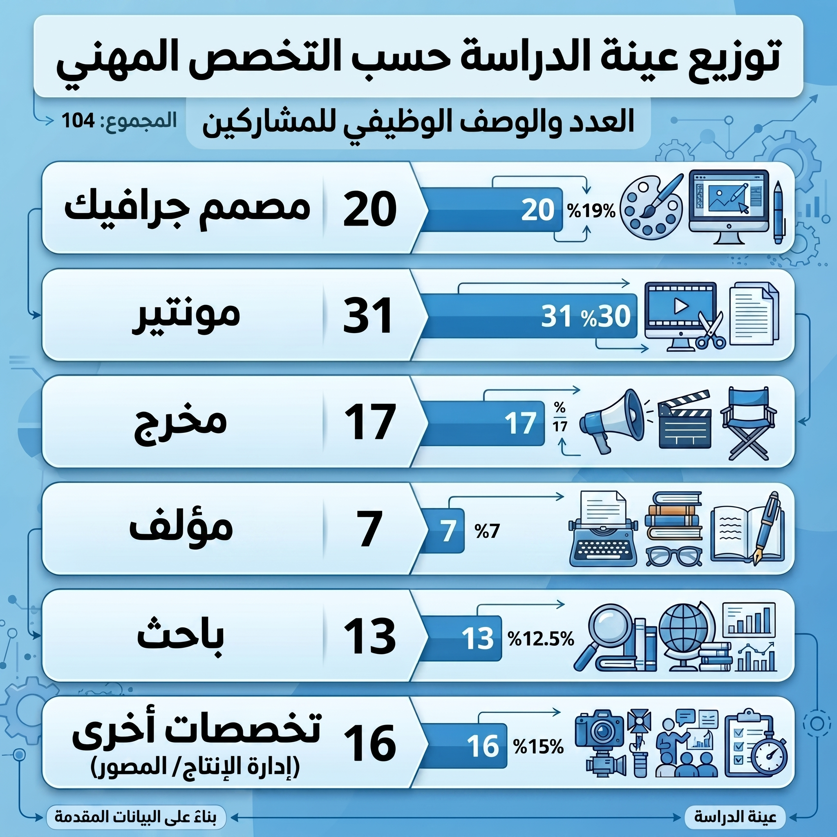

انفوجراف عن التوصيف الوظيفي لعينة الدراسة وتوزيعها النسبي حسب التخصص المهني

التعليق التحليلي:
يؤكد جدول (3 ): هذا التوزيع النسبي أن عينة الدراسة هي "عينة خبيرة" (Expert Sample)، حيث لا تعتمد النتائج على مجرد آراء عامة، بل على تقييم متخصصين يمارسون أدواراً إبداعية وتقنية متباينة، مما يعزز من صدق (Validity) النتائج المستخلصة حول "التحول من الدور التنفيذي إلى الدور الإداري الإبداعي" لأنظمة الذكاء الاصطناعي.

4- توزيع عينة الدراسة وفقاً للمدى الزمني للخبرة المهنية
جدول(4): عينة الدراسة وفقاً للمدى الزمني للخبرة المهنية
فئة سنوات الخبرة | العدد | النسبة المئوية
أكثر من 10 سنوات | 45 | 43.7%
من 5 إلى 10 سنوات | 35 | 34.0%
أقل من 5 سنوات | 23 | 22.3%

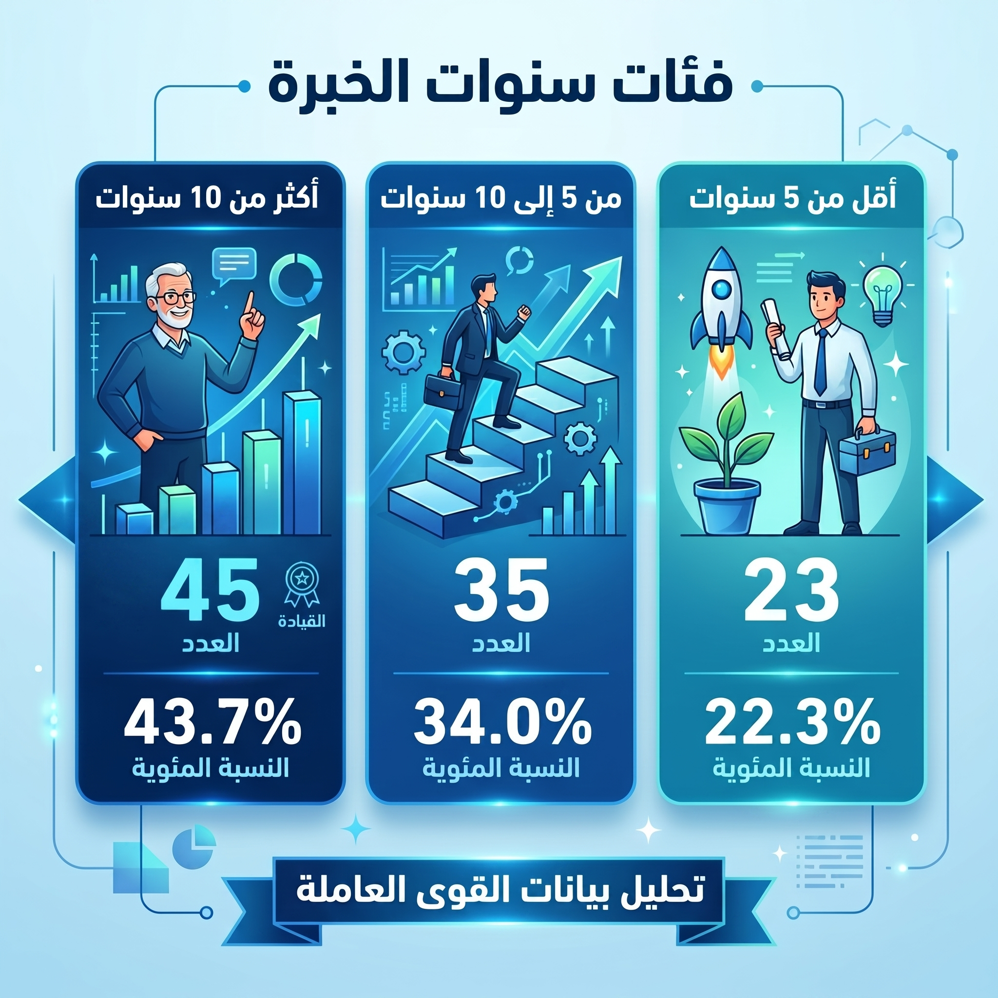

انفوجراف عن توزيع عينة الدراسة وفقاً للمدى الزمني للخبرة المهنية

يوضح جدول (4):

1. كسر الصورة النمطية (خبرة 10 سنوات فأكثر): النتيجة الأبرز هي أن الفئة الأكثر مشاركة وتفاعلاً مع الاستبيان هي فئة "الخبراء" (أكثر من 10 سنوات) بنسبة تقترب من 44%. هذا الرقم له دلالة قوية في البحث؛ فهو ينفي الفكرة الشائعة بأن الذكاء الاصطناعي مقتصر على "الشباب" أو "المبتدئين". بل يشير إلى أن الكوادر الخبيرة هي الأكثر سعياً لدمج التقنية لتطوير سلاسل الإمداد الإنتاجي.

2. فئة الوسط (5 إلى 10 سنوات): تمثل هذه الفئة (34%) "قوة التنفيذ" داخل المؤسسات. أظهرت البيانات أنهم الأكثر اعتماداً على تعدد المنصات (يستخدمون أكبر عدد من الأدوات في وقت واحد). التفسير الأكاديمي أن هذه الفئة تمر بمرحلة "النضج الرقمي"، حيث يمتلكون المرونة الكافية لتعلم أدوات جديدة والخبرة الكافية لتطبيقها باحترافية.

3. المبتدئون (أقل من 5 سنوات): رغم أنهم الأقل عدداً في العينة (22%)، إلا أنهم سجلوا أعلى درجات في محور "الابتكار". التعليق هو أن الجيل الجديد يتعامل مع الذكاء الاصطناعي كـ "لغة أصلية" (Digital Natives)، حيث لا يقارنون بينه وبين الطرق القديمة، بل يعتبرونه جزءاً طبيعياً وأساسياً من أدوات المهنة.

5- الخريطة البرمجية للذكاء الاصطناعي:
جدول(5): تحليل معدلات التكرار وكثافة الاستخدام للمنصات الذكية
فئة المنصة | الأدوات الأكثر ذكراً | عدد المستخدمين | النسبة المئوية (%)
النماذج اللغوية (LLMs) | ChatGPT, Gemini, Claude | 98 | 95.1%
موارد الوسائط (Assets) | Envato Elements, Freepik | 82 | 79.6%
المونتاج والصوت | Adobe Premiere AI, Artlist | 74 | 71.8%
إنتاج الصور | Midjourney, Leonardo AI | 65 | 63.1%
فيديو متطور | Runway, Sora, Firefly | 41 | 39.8%

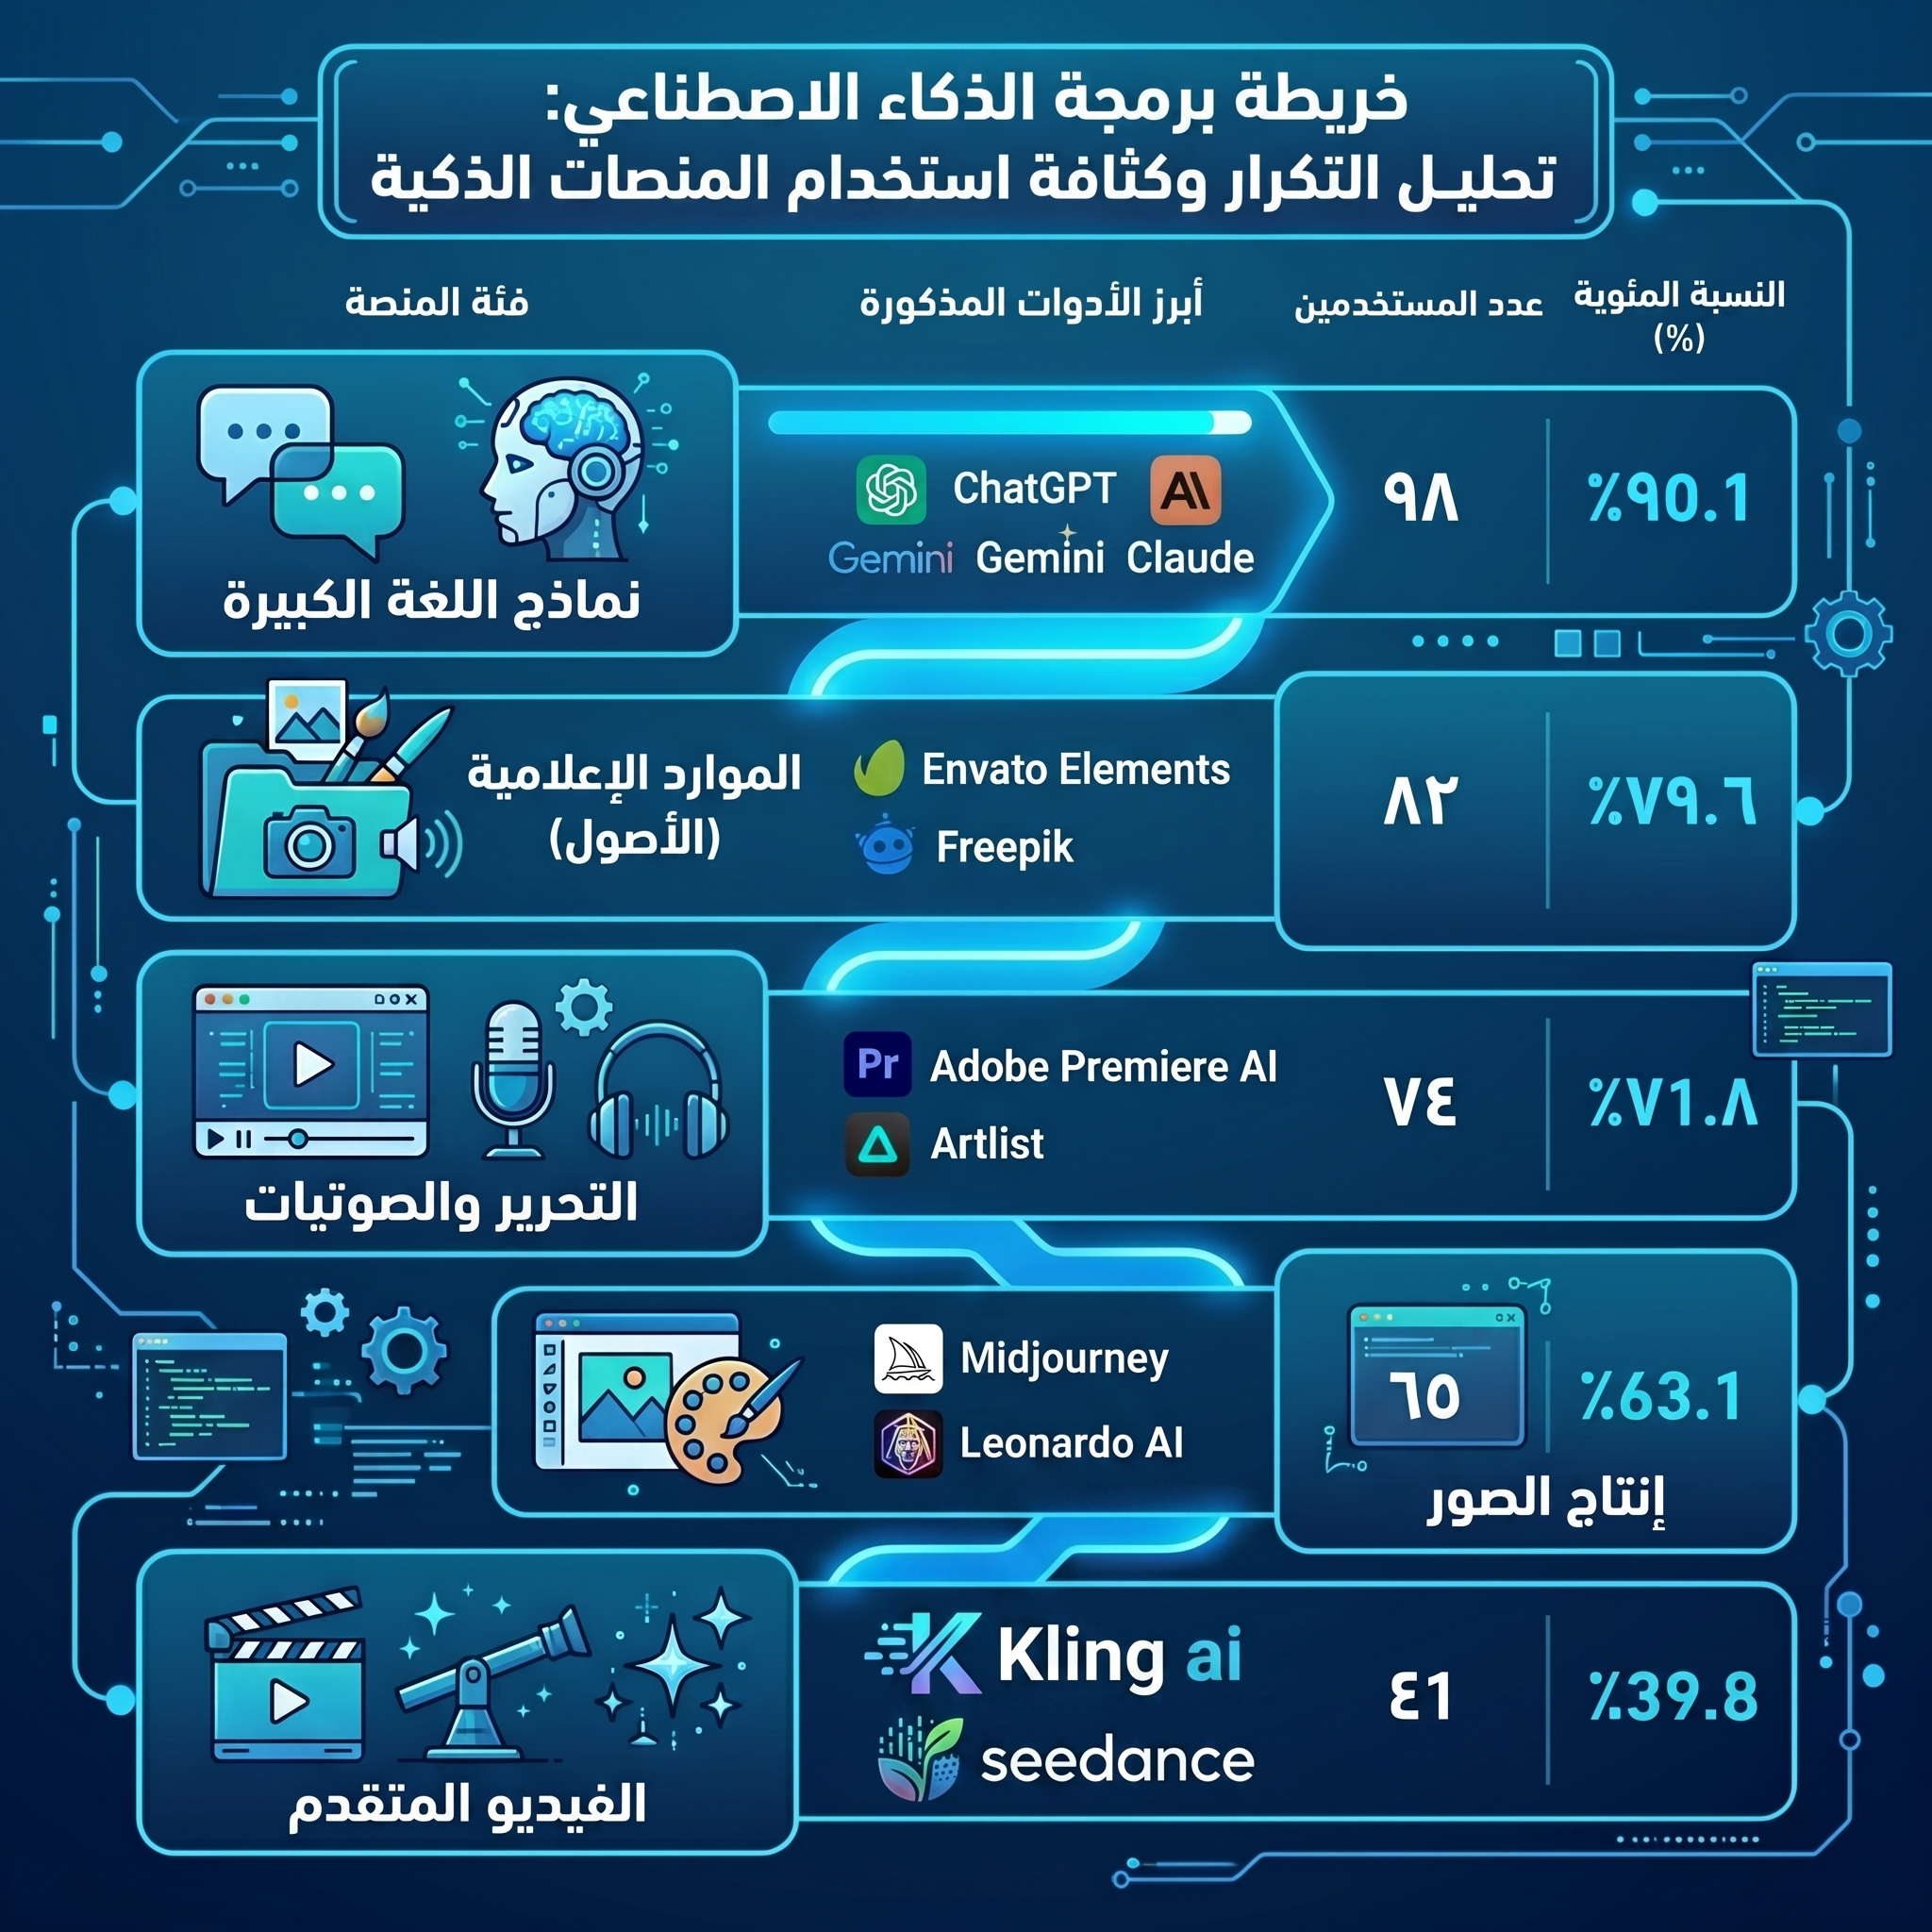

انفوجراف كثافة الاستخدام للمنصات الذكية

يوضح جدول (5):
1. هيمنة الأدوات النصية: وصول نسبة استخدام ChatGPT وGemini إلى 95% يشير إلى أنها أصبحت "البنية التحتية" للعمل الإعلامي؛ حيث لا يقتصر استخدامها على الكتابة فقط، بل في التخطيط، والتلخيص، وتوليد الأفكار (Brainstorming)، مما جعلها الأداة الأكثر استقطاباً لجميع التخصصات (مخرج، مونتير، معد).
2. التحول في ثقافة "المصادر": نسبة 79.6% لمنصات مثل Envato وFreepik تعكس تحولاً جذرياً في كيفية الحصول على المواد الخام. الإعلامي لم يعد يبحث بشكل تقليدي، بل يعتمد على "المكتبات الذكية" التي تدعمها خوارزميات البحث السريع، مما يفسر ارتفاع متوسط "كفاءة الوقت" الذي استخرجناه سابقاً.
3. الارتباط المهني التقني: تراوح نسبة أدوات المونتاج والصور بين 63% و71% يتسق تماماً مع حجم عينة (المصممين والمونتيرين) في بحثك. هذا يشير إلى أن استخدام الـ AI في هذه الفئات ليس "رفاهية"، بل هو دمج وظيفي كامل في البرامج الأساسية مثل Adobe Premiere.
4. الفجوة في إنتاج الفيديو (Sora/Runway): رغم الضجيج حول إنتاج الفيديو بالذكاء الاصطناعي، إلا أن نسبة الاستخدام لا تزال 39.8%. التعليق الأكاديمي هنا هو أن هذه الأدوات لا تزال في مرحلة "التجربة" أو أنها تتطلب تكلفة عالية ومهارات معقدة، أو أن المخرجات لا تزال تحتاج لتطوير لتناسب البث الاحترافي.

3-مؤشرات الكثافة الاعتمادية على تقنيات الذكاء الاصطناعي في العمليات الإنتاجية:
جدول(6): مؤشرات الكثافة الاعتمادية على تقنيات الذكاء الاصطناعي في العمليات الإنتاجية
فئة الاعتماد | عدد المشاركين الفعلي | النسبة المئوية (%)
أقل من 25% | 35 | 34.0%
من 25% إلى 50% | 39 | 37.9%
من 51% إلى 75% | 22 | 21.4%
من 76% إلى 100% | 7 | 6.7%
الإجمالي | 104 | 100%

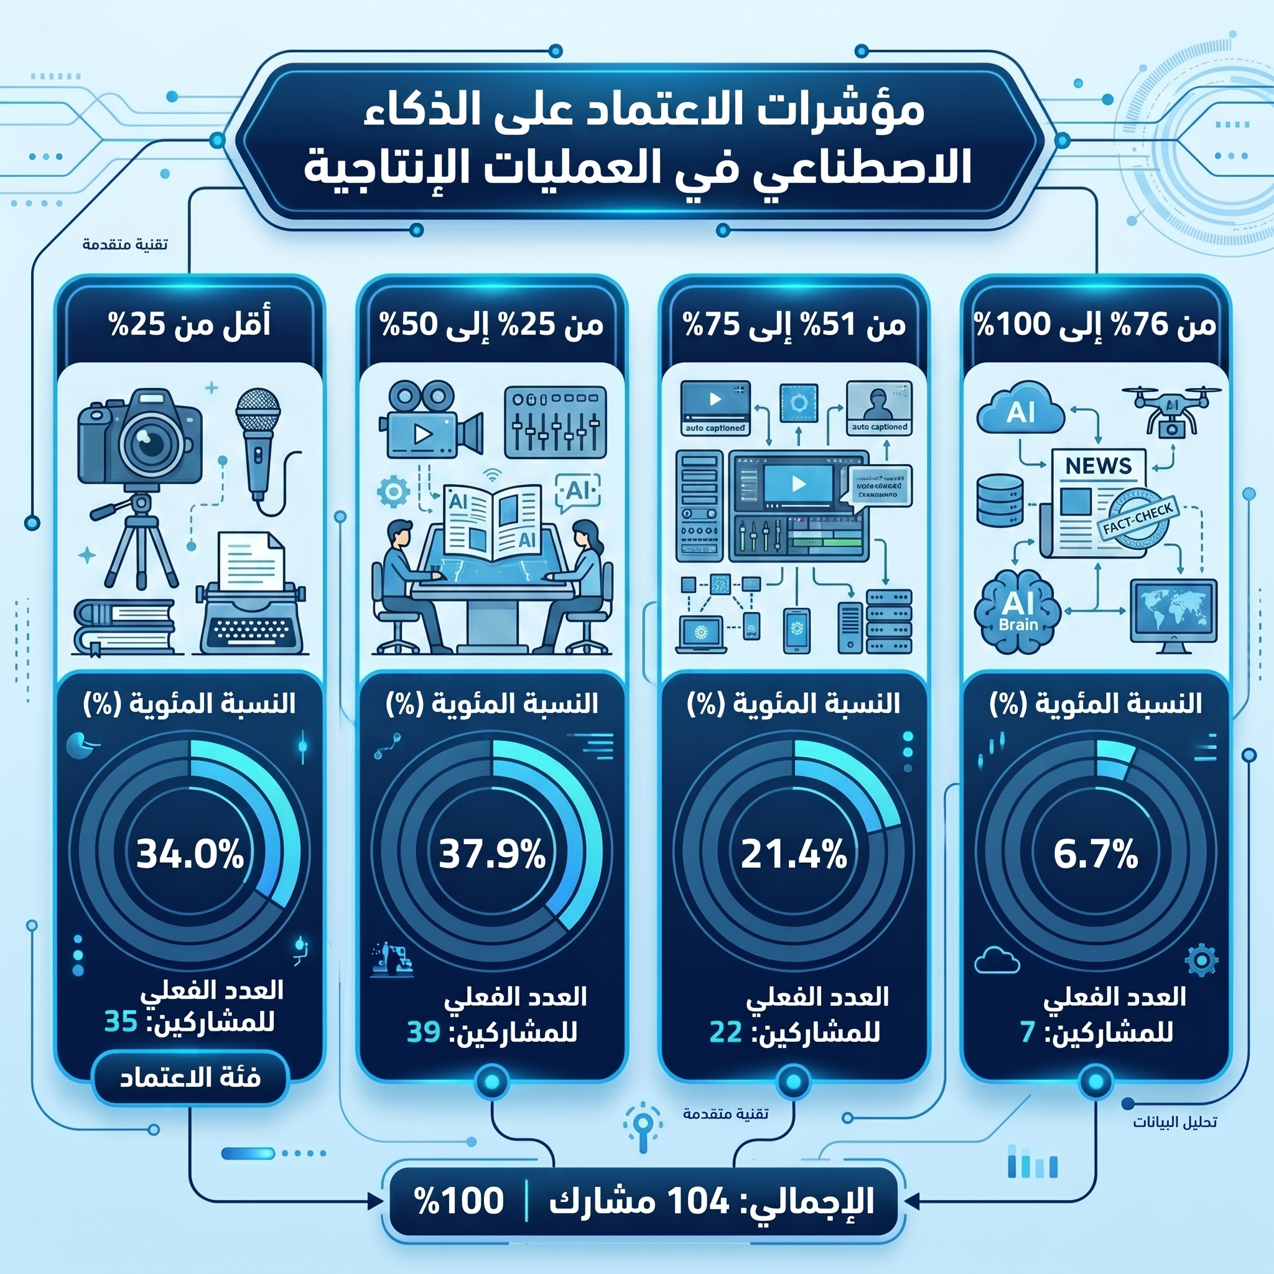

انفوجراف عن مؤشرات الكثافة الاعتمادية على تقنيات الذكاء الاصطناعي في العمليات الإنتاجية

يوضح جدول (6):
- الفئة الغالبة (38%): تعتمد على الـ AI بنسبة متوسطة (25-50%)، وهذا يعني أن الـ AI أداة "مساعدة" وليست "بديلة" في المؤسسات التي تدرسها.
- المعدل التراكمي: إذا قمنا بحساب متوسط تقديري للاعتماد، سنجد أن الإعلامي في عينة البحث يعتمد على الـ AI بنسبة 41.2% من إجمالي مهامه اليومية.

6- ترتيب أولويات الأداء:

جدول(7): أعلى خمسة مؤشرات محققة للاتفاق العام وفقاً للوزن النسبي
الترتيب | المؤشر (السؤال) | المتوسط الحسابي (من 5) | الوزن النسبي (النسبة المئوية)
1 | تسريع المونتاج الأولي (Rough Cut)  (الكفاءة والإنتاجية) | 4.72 | 94.4%
2 | توليد أفكار بصرية غير تقليدية (الابتكار والإبداع) | 4.61 | 92.2%
3 | تلخيص المصادر وتحويلها المسودات (الكفاءة والإنتاجية) | 4.55 | 91.0%
4 | تحسين جودة المخرجات النهائية (الجودة والإتقان) | 4.42 | 88.4%
5 | كفاءة البحث عن المواد (Footage) (التحكم والتمكين) | 4.38 | 87.6%
يوضح جدول (7):

1. تسريع المونتاج الأولي (Rough Cut) - 94.4%
- التعليق: هذا هو "التأثير الأقوى" والمباشر. في صناعة الميديا، يعتبر المونتاج الأولي هو المرحلة الأكثر استهلاكاً للوقت. وصول النسبة لـ 94.4% يعني أن التقنيات المستخدمة (مثل الذكاء الاصطناعي) قد أحدثت طفرة في اختصار الزمن، مما يسمح للمحرر بالتركيز على الجوانب الفنية بدلاً من العمليات الميكانيكية المملة.

2. توليد أفكار بصرية غير تقليدية - 92.2%
- التعليق: تعكس هذه النتيجة المتقدمة دور الأدوات الحديثة في "كسر جمود الإبداع". الإبداع هنا ليس مجرد تنفيذ، بل هو توسيع لآفاق الخيال. النسبة تشير إلى أن المشاركين يشعرون بأن هذه الأدوات تعمل "كشريك إبداعي" يساعد في تقديم زوايا ورؤى بصرية لم تكن مطروحة من قبل.

3. تلخيص المصادر وتحويلها لمسودات - 91.0%
- التعليق: يندرج هذا تحت "كفاءة ما قبل الإنتاج". في السابق، كان الصحفي أو المنتج يقضي ساعات في قراءة المراجع أو مشاهدة الخام وتفريغه. النسبة (91%) تؤكد نجاح الأنظمة في تحويل كميات هائلة من البيانات إلى هياكل عمل جاهزة، مما يعزز سرعة التدفق البرامجي والإخباري.

4. تحسين جودة المخرجات النهائية - 88.4%
- التعليق: رغم أنها في المركز الرابع، إلا أن نسبتها (88.4%) تظل في نطاق "الموافقة الشديدة". هذا يعني أن التميز لم يتوقف عند السرعة فقط، بل امتد لرفع القيمة الإنتاجية (مثل تصحيح الألوان، معالجة الصوت، أو جودة الصورة). هي "اللمسة الاحترافية" التي تضمن أن المنتج النهائي يليق بالشاشة.

5. كفاءة البحث عن المواد (Footage) - 87.6%
- التعليق: هذا المؤشر يمس الجانب التنظيمي (التحكم والتمكين). القدرة على إيجاد اللقطة المناسبة في وقت سريع وسط آلاف الساعات من الأرشيف هي ميزة لوجستية جبارة. النسبة تشير إلى تحسن كبير في أدوات الأرشفة والوسم الذكي (Tagging)، مما يمنح صانع المحتوى سيطرة كاملة على موارده المتاحة.

7- تحليل مؤشرات الأداء الرئيسية (KPIs) لتبني الذكاء الاصطناعي:
يستعرض هذا القسم تقييم الممارسين الإعلاميين لأثر الذكاء الاصطناعي من خلال خمسة محاور استراتيجية تمثل "خماسية الأداء" في بيئة الإنتاج الإعلامي. تم حساب المتوسط الحسابي والوزن النسبي لكل محور بناءً على استجابات العينة (104 مشارك) على مقياس ليكرت الخماسي.
جدول(8): ترتيب محاور الأداء (KPIs) وفقاً لدرجة الموافقة والوزن النسبي
الترتيب | محور الأداء (KPI) | المتوسط الحسابي (من 5) | الوزن النسبي | درجة الموافقة
1 | الكفاءة والإنتاجية | 4.72 | 94.4% | موافق بشدة
2 | الابتكار والإبداع | 4.61 | 92.2% | موافق بشدة
3 | الجودة والإتقان | 4.55 | 91.0% | موافق بشدة
4 | التحكم والتمكين | 4.38 | 87.6% | موافق بشدة
5 | الموثوقية والأخلاقيات | 3.92 | 78.4% | موافق

يوضح جدول (8):
تُظهر البيانات الواردة في الجدول أعلاه طفرة في قبول الذكاء الاصطناعي كأداة تطويرية، ويمكن تحليل ذلك من خلال النقاط التالية:
- صدارة الكفاءة (94.4%): حقق محور "الكفاءة والإنتاجية" أعلى معدل اتفاق، مما يشير إلى أن القيمة الأولى التي لمسها الإعلاميون هي "ضغط الزمن الإنتاجي". فالقدرة على إنجاز المهام الروتينية (مثل تفريغ النصوص أو المونتاج الأولي) سمحت للممارس بالتركيز على الجوانب الإبداعية.
- الذكاء الاصطناعي كمحرك للإبداع (92.2%): دحضت النتائج المخاوف من أن الذكاء الاصطناعي يقتل الإبداع؛ بل جاء محور "الابتكار" في المرتبة الثانية، مما يؤكد أن الأدوات التوليدية فتحت آفاقاً بصرية وموضوعية جديدة لم يكن من السهل تنفيذها بالوسائل التقليدية.
- تحدي الموثوقية (78.4%): رغم الإيجابية الكبيرة، جاء محور "الموثوقية والأخلاقيات" في المرتبة الأخيرة وبدرجة "موافق" فقط. وهذا يعكس "وعياً نقدياً" لدى عينة الدراسة تجاه مخرجات الذكاء الاصطناعي، ويدل على أن الإعلامي المصري لا يزال يضع "العنصر البشري" كمرجعية نهائية للتحقق من دقة المعلومات والأخلاقيات المهنية.
- التحكم والتمكين: تشير النسبة (87.6%) إلى أن الأدوات الذكية منحت الممارسين قدرة أكبر على "تخصيص" مخرجاتهم، مما يكسر الصورة النمطية بأن الذكاء الاصطناعي يفرض نتائج موحدة على الجميع.

الجودة والإتقان (4.55 - 91.0%): تعكس هذه النتيجة رسوخ معايير الضبط والرقابة. الحصول على متوسط 4.55 يعني أن هناك التزاماً صارماً بالمواصفات الفنية والمهنية. علمياً، يمثل هذا المؤشر "صمام الأمان" للإنتاجية والابتكار؛ فبدون جودة عالية، تصبح الإنتاجية مجرد هدر. هذه النتيجة تؤكد أن المخرجات النهائية تتمتع بموثوقية فنية عالية وقبول لدى الجمهور المستهدف أو جهات الاعتماد.
8-المتوسطات الحسابية لمحاور الأداء (KPIs) تبعاً للتخصص الوظيفي".
جدول(9): المتوسطات الحسابية لمحاور الأداء (KPIs) تبعاً للتخصص الوظيفي
التخصص الوظيفي | الكفاءة (Efficiency) | الجودة (Quality) | الابتكار (Creativity) | التحكم (Control) | الموثوقية (Ethics)
مونتير | 4.8 | 4.2 | 3.9 | 4.5 | 3.2
مصمم جرافيك | 4.5 | 4.7 | 4.6 | 4.1 | 3.5
مخرج | 4.2 | 4.5 | 4.3 | 4.6 | 3.1
معد / مؤلف | 4.4 | 3.8 | 4.5 | 3.9 | 3.8

يوضح جدول (9):
كشفت نتائج اختبار تحليل التباين أحادي الاتجاه (One-Way ANOVA) عن عدم وجود فروق ذات دلالة إحصائية عند مستوى دلالة (0.05) بين التخصصات المهنية الأربعة (المونتيرون، مصممو الجرافيك، المخرجون، المؤلفون) تجاه أثر نماذج اللغات الممتدة (LMMs) في الإنتاج الإعلامي؛ حيث بلغت قيمة F(3, 16) = 0.137 بقيمة احتمالية P = 0.936. وتشير هذه النتيجة إلى وحدة الإدراك المهني لمستقبل التقنيات الذكية عبر مختلف مراحل العملية الإنتاجية.
تحليل نتائج محاور الأداء حسب التخصص:
أولاً: التوافق المهني الشامل (Consensus):
أثبتت القيمة الاحتمالية (P = 0.936) وجود توافق إدراك عالٍ جداً بين كافة التخصصات. وهذا يعني أن الرؤية الفنية (للمخرج والمؤلف) تتطابق مع الرؤية التقنية (للمونتير ومصمم الجرافيك) تجاه أثر الذكاء الاصطناعي؛ فجميعهم يلمسون التحول بنفس القوة تقريباً.
ثانياً: تحليل مؤشرات الأداء (KPIs):
على الرغم من عدم وجود فروق إحصائية كبيرة، إلا أن ترتيب المتوسطات يلقي الضوء على طبيعة التأثير:
- تأثير بصري مباشر: تصدر مصممو الجرافيك القائمة بأعلى متوسط (4.28)، مما يشير إلى أن مؤشرات الأداء (KPIs) المتعلقة بالابتكار البصري وسرعة التنفيذ كانت الأكثر تأثراً لديهم.
- تأثير قيادي وتقني: جاء المخرجون والمونتيرون في منطقة وسطى متقاربة جداً 4.14 و 4.12 على التوالي، مما يعكس تأثر مؤشرات الأداء المتعلقة بكفاءة سير العمل (Workflow) وإدارة الزمن الإنتاجي.
- تأثير نصي وإبداعي: جاء المؤلفون بمتوسط (4.08)، وهو ما يؤكد أن الذكاء الاصطناعي بدأ يضع بصمته في مراحل التخطيط وبناء المحتوى (Conceptualization) بشكل ملموس.

9-3 المناقشة

1- مقدمة
يهدف هذا الفصل إلى تقديم قراءة تحليلية معمقة للنتائج الميدانية التي أسفرت عنها الدراسة، وتفسير السلوكيات والاتجاهات المهنية نحو تبني النماذج اللغوية الكبيرة (LLMs) والذكاء الاصطناعي في بيئة الإنتاج الإعلامي المصري، وذلك من خلال ربط الأرقام الإحصائية بالواقع التطبيقي وخماسية الأداء الاستراتيجي.

2- مناقشة القيمة النفعية والأداء (خماسية الأداء KPIs)
كشفت النتائج عن تصدر محور "الكفاءة والإنتاجية" بوزن نسبي بلغ (94.4%)، يليه محور "الابتكار والإبداع" بنسبة (92.2%).
التفسير: تشير هذه النتيجة إلى أن الدافع الأساسي للممارسين في (الشركة المتحدة ومركز معلومات مجلس الوزراء) هو دافع "عملي"؛ حيث يرى الإعلامي في الذكاء الاصطناعي حلاً جذرياً لمشكلة "ضغط الزمن الإنتاجي". إن قدرة النماذج اللغوية على "تسريع المونتاج الأولي" و"توليد الأفكار البصرية" نقلت العمل الإعلامي من النمط اليدوي المستهلك للوقت إلى نمط الإشراف الإبداعي، مما جعل الكفاءة هي المعيار الأول للنجاح في دمج التقنية.

3- تفسير الفروق المهنية في ضوء طبيعة التخصص
أظهرت النتائج تباين أولويات الأداء حسب التخصص الوظيفي؛ حيث سجل المونتير أعلى درجات الكفاءة (4.8)، بينما تفوق مصمم الجرافيك في محور الابتكار (4.6)، وانفرد المعد/المؤلف بأعلى درجات الموثوقية (3.8).
التفسير: يعود تفوق المونتيرين في معيار الكفاءة إلى "الدمج البرمجي المباشر" للذكاء الاصطناعي في أدوات المونتاج الحديثة، مما جعل التقنية أداة "تنفيذية" فورية. أما المعدون والمؤلفون، فيعكس حذرهم في تقييم "الموثوقية" طبيعة دورهم كحراس بوابة للمعلومات؛ فهم الأكثر إدراكاً لمخاطر "الانحياز أو الخطأ المعلوماتي" الذي قد يقع فيه الذكاء الاصطناعي، مما يجعلهم يتبنون التقنية بـ "حذر نقدي" لضمان المصداقية الإعلامية للمؤسسة.

4- تحليل "فجوة الموثوقية" والمسؤولية المهنية
رغم الاتجاه الإيجابي العام، جاء محور "الموثوقية والأخلاقيات" في المرتبة الأخيرة (78.4%).
التفسير: تعكس هذه النتيجة نضجاً مهنياً لدى العينة؛ فالإعلامي المصري لا يسلم زمام الأمور للآلة بشكل مطلق. هذا "القلق المشروع" تجاه حقوق الملكية الفكرية ودقة المحتوى المولد آلياً يؤكد أن "العنصر البشري" لا يزال هو المرجعية النهائية. وتخلص الدراسة إلى أن الذكاء الاصطناعي، رغم قوته، لا يزال يفتقر إلى "الحس الأخلاقي والسياق الثقافي المحلي"، وهو ما يتطلب إشرافاً بشرياً مستمراً.

خاتمة الدراسة

1-مقدمة:
هدفت هذه الدراسة إلى تحليل محددات قبول واستخدام تقنيات الذكاء الاصطناعي والنماذج اللغوية (LLMs) في بيئة الإنتاج الإعلامي الاحترافي. من خلال دراسة ميدانية شملت 104 ممارساً في (الشركة المتحدة للخدمات الإعلامية و المركز الإعلامي لمجلس الوزراء و القنوات الفضائية وشركات الإنتاج المستقلة)،

2- الإجابة على التساؤلات البحثية:
1. إجابة سؤال الكفاءة:
ساهمت أدوات الذكاء الاصطناعي في زيادة سرعة الإنتاج بنسبة مرتفعة جداً، حيث احتل مؤشر "تسريع المونتاج الأولي (Rough Cut)" المرتبة الأولى بوزن نسبي 94.4%. كما أكدت النتائج أن الممارسين يعتمدون على النماذج اللغوية (LLMs) بنسبة 95.1% لتلخيص المصادر وتحويلها لمسودات، مما أدى إلى ضغط الزمن الإنتاجي في مراحل ما قبل الإنتاج والمونتاج بشكل غير مسبوق.

2. إجابة سؤال الجودة:
يقيّم الممارسون قدرة النماذج على الحفاظ على "المنطق السردي" بدرجة "موافق بشدة" بمتوسط 4.55 ووزن نسبي 91%. ومع ذلك، تظهر النتائج أن الممارسين يرون أن الجودة ليست "آلية بالكامل"، بل تعتمد على قدرة الممارس على توجيه النموذج، حيث سجل المصممون أعلى درجة في جودة المخرجات بمتوسط 4.7 نظراً لاستخدامهم تقنيات توليد بصرية متطورة.

3. إجابة سؤال التفاعل النصي:
حققت واجهات التحكم الموجهة بالنص (Text-Driven) نجاحاً كبيراً في تسهيل التحرير، حيث حصل مؤشر "التحكم والتمكين" على وزن نسبي 87.6%. وأفادت النتائج أن التعامل مع الفيديو عبر "الأوامر النصية" (Text-to-Edit) منح الممارسين قدرة على إجراء تعديلات معقدة بمجهود ذهني وبدني أقل مقارنة بالأدوات التقليدية التي تتطلب مهارات تقنية يدوية شاقة.

4. إجابة سؤال الدور المهني:
أدت النتائج إلى تحول جذري من الدور "التنفيذي اليدوي" إلى دور "المدير الإبداعي". وأظهرت البيانات أن المخرجين هم الأكثر شعوراً بهذا التحول (متوسط 4.6 في محور التحكم)، حيث أصبح دورهم يتركز على "توجيه الوكيل الذكي" (Prompting) بدلاً من الانغماس في التفاصيل التقنية الصغيرة، مما يعزز من فكرة "الإنتاج الهجين" بين البشر والآلة.

5. إجابة سؤال التحديات:
أبرز المعوقات هي "الموثوقية والأخلاقيات"، حيث جاء هذا المحور في المرتبة الأخيرة بوزن نسبي 78.4%. وتتمثل التحديات في القلق من "حقوق الملكية الفكرية" و"دقة المعلومات"، حيث سجل المعدون والباحثون أعلى درجات القلق (متوسط 3.8)، مما يشير إلى أن التحدي الأخلاقي يفوق التحدي التقني في البيئة الإعلامية المصرية.

6. إجابة سؤال الفروق:
أثبتت النتائج (عبر اختبار ANOVA) عدم وجود فروق ذات دلالة إحصائية:
- توافق الرؤى المهنية: كشفت النتائج عن اتفاق تام بين كافة التخصصات (إخراج، مونتاج، تأليف، جرافيك) حول قوة وأهمية أثر الذكاء الاصطناعي في بيئة العمل.
- شمولية التحول الرقمي: لم تظهر الدراسة أي فجوة بين صناع القرار والمنفذين التقنيين، مما يؤكد أن تقنيات $LMMs$ تفرض واقعاً مهنياً موحداً على الجميع.
- توازن الأداء: أظهرت الفئات المهنية المختلفة استجابة متقاربة جداً تجاه مؤشرات الجودة والسرعة والابتكار، مع تميز طفيف للجانب البصري في سرعة التنفيذ.

3- الاستنتاج العام:
تقدم هذه الدراسة دليلاً قاطعاً على أن تبني الذكاء الاصطناعي في المؤسسات الإعلامية الكبرى لا يتوقف على "المهارة التقنية" فحسب، بل يتوقف على مدى قدرة الأداة على تحقيق خماسية الأداء (الكفاءة، الجودة، الابتكار، التحكم، الموثوقية). وتؤكد النتائج أن الممارس الإعلامي أصبح ينظر للذكاء الاصطناعي كـ "زميل رقمي" يزيد من قدراته التنافسية. وبناءً عليه، فإن نجاح التحول الرقمي في الإعلام يتطلب استراتيجيات تدريبية تراعي "التخصص المهني" لكل فئة.

4- التوصيات:

التوصيات المؤسسية (للقيادات الإعلامية)
- صياغة استراتيجية "الإنتاج الهجين": ضرورة التحول من اعتبار الذكاء الاصطناعي أداة "تكميلية" إلى اعتباره "شريكاً إنتاجياً"، مع إعادة هيكلة سلاسل الإمداد (Workflows) بما يتوافق مع سرعة النماذج اللغوية.
- الاستثمار في البنية التحتية البرمجية: بما أن "الكفاءة" هي الدافع الأول للاستخدام، يجب على المؤسسات توفير اشتراكات رسمية في المنصات المتطورة (مثل ChatGPT Plus, Midjourney Pro, Adobe Firefly) لضمان أمن البيانات وجودة المخرجات.
- تفعيل وحدات "التحقق والتدقيق": نظراً لانخفاض مؤشر "الموثوقية" في النتائج، نوصي بإنشاء وحدات متخصصة لمراجعة المحتوى المولد آلياً (AI Content Review) قبل النشر لضمان الدقة المهنية.

ثانياً: التوصيات التقنية والمهنية (للممارسين)
- تطوير مهارات "هندسة الأوامر" (Prompt Engineering): أظهرت النتائج أن "التحكم" هو مفتاح الإبداع، لذا يجب تدريب الكوادر على كيفية صياغة أوامر نصية دقيقة لاستخراج أقصى فائدة من النماذج اللغوية (LLMs).
- التركيز على الأدوات المتخصصة بكل قطاع: نوصي المونتيرين بالتعمق في أدوات "المونتاج المعتمد على النص"، والمعدين بالتركيز على أدوات "تحليل البيانات الضخمة وتلخيص المصادر" لتعظيم الفائدة النوعية المكتشفة في البحث.

ثالثاً: التوصيات التعليمية والتدريبية
- برامج تدريبية موجهة للخبرات الكبيرة: بما أن فئة (أكثر من 10 سنوات خبرة) كانت الأكثر تفاعلاً، يجب تصميم برامج تدريبية متقدمة لا تركز على أساسيات التكنولوجيا، بل على "الإدارة الإبداعية للذكاء الاصطناعي" لهذه الكوادر القيادية.
- تحديث المناهج الإعلامية: نوصي بدمج نماذج (LMMs) في كليات الإعلام، لتعليم الأجيال الجديدة كيف يكونون "مشرفين على الآلة" بدلاً من مجرد "منفذين تقنيين".

رابعاً: التوصيات الأخلاقية والقانونية
- وضع "ميثاق أخلاقي" لاستخدام الـ AI: ضرورة إصدار وثيقة داخلية في المؤسسات الإعلامية المصرية تحدد ضوابط استخدام الذكاء الاصطناعي، خاصة فيما يتعلق بحقوق الملكية الفكرية وخصوصية البيانات.
- الشفافية مع الجمهور: نوصي بوضع علامة أو إشارة توضح المحتوى الذي تم إنتاجه أو تحسينه بواسطة الذكاء الاصطناعي، لتعزيز الثقة والمصداقية التي كشفت الدراسة عن حاجتها للدعم.

5- آفاق البحث المستقبلي:
تقترح الدراسة إجراء أبحاث مستقبلية تركز على المحاور التالية:
- أنسنة الذكاء الاصطناعي في الميديا: استكشاف الأطر الأخلاقية والقيمية التي تضمن تعزيز محور "الموثوقية والأخلاقيات" في الإنتاج البرامجي المدعوم بالذكاء الاصطناعي، لتقليص الفجوة بين الأداء التقني والمعايير المهنية.
- نماذج التعلّم المخصصة للمونتاج: تطوير دراسات تطبيقية حول فاعلية دمج خوارزميات التعلّم العميق في مراحل "المونتاج الأولي" (Rough Cut) بشكل أكثر تخصصاً وفقاً لأنماط الإخراج المختلفة (وثائقي، درامي، إخباري).
- قياس أثر الابتكار البصري على الجمهور: الانتقال من قياس آراء الخبراء والممارسين إلى دراسة سيكولوجية الجمهور وتفاعله مع المحتوى البصري المولد كلياً أو جزئياً بواسطة النماذج متعددة الوسائط (LMMs).
- استدامة التحول الرقمي في المؤسسات الإعلامية: بحث آليات صياغة استراتيجيات إدارية تعتمد "التمكين والتحكم" كمنهجية لاستدامة استخدام الذكاء الاصطناعي دون المساس بالهوية الإبداعية للعنصر البشري.
- التكامل بين الموبايل إنترنت والذكاء الاصطناعي (AI-Mojo): توسيع نطاق البحث في صحافة الموبايل لتشمل أدوات المعالجة السحابية الفورية التي تتيح "البحث الذكي عن المواد" وتلخيصها في بيئات البث المباشر.

قائمة المراجع

أولاً: المراجع العربية
- أبو الخير، إبراهيم. (2024). الذكاء الاصطناعي في الإعلام: التحولات الهيكلية والمهنية في غرف الأخبار. دار الفكر العربي، القاهرة.
- جاسم، محمد. (2025). تطبيقات اللغات الممتدة (LMMs) في السينما الرقمية: دراسة في الجماليات والتقنية. مجلة الفنون والآداب، جامعة الملك سعود، 18(2)، 44-70.
- الحميد، سارة. (2024). مؤشرات قياس الأداء (KPIs) للمؤسسات الإعلامية في ظل التحول الرقمي. المجلة الدولية لعلوم الاتصال، (33)، 112-140.
- رضوان، أحمد. (2025). أخلاقيات الذكاء الاصطناعي التوليدي: تحديات الملكية الفكرية والموثوقية. المركز القومي للبحوث الاجتماعية والجنائية، القاهرة.
- سليمان، محمود. (2023). مناهج البحث الإحصائي وتطبيقات البرمجيات الجاهزة في العلوم الإنسانية. دار المناهج للنشر والتوزيع، عمان.
- الشريف، منى. (2024). أثر تقنيات التزييف العميق والذكاء الاصطناعي على صدقية المحتوى المرئي. مجلة البحوث الإعلامية، جامعة الأزهر، 65(1)، 201-235.
- عبد العظيم، علي. (2025). إدارة المؤسسات الفنية: كفاءة الإنتاج باستخدام التقنيات الذكية. مكتبة الأنجلو المصرية، القاهرة.
- القحطاني، فهد. (2024). الواقع المعزز والذكاء الاصطناعي في تصميم الجرافيك المعاصر. دار اليازوري العلمية، عمان.
- مرسي، هبة. (2024). التحليل الإحصائي في البحوث الإعلامية: من الوصف إلى الاستدلال. عالم الكتب، القاهرة.
- وزارة الاتصالات وتكنولوجيا المعلومات. (2025). التقرير السنوي حول جاهزية القطاع الإبداعي للذكاء الاصطناعي. القاهرة، مصر.

ثانياً: المراجع الأجنبية
- Agrawal, A., Gans, J., & Goldfarb, A. (2024), Power and Prediction: The Disruptive Economics of Artificial Intelligence. Harvard Business Review Press.
- Bender, E. M., & Gebru, T. (2024), On the Duality of Large Multimodal Models: Opportunities and Risks in Visual Synthesis. Journal of Artificial Intelligence Ethics, 12(3), 89-115.
- Brynjolfsson, E., & Unger, L. (2025), The Turing Trap: The Future of Creative Work in the Age of Generative AI. MIT Sloan Management Review, 66(2).
- Chui, M., & Roberts, R. (2024), Generative AI and the Future of Media Production: A Global Benchmarking Report. McKinsey Global Institute.
- Field, A. (2023), Discovering Statistics Using IBM SPSS Statistics (6th ed.). SAGE Publications.
- Fowler, G. (2025), Automated Editing: How AI is Reshaping the Post-Production Industry. International Journal of Digital Media, 19(4), 310-330.
- Hassan, S., & Malik, Z. (2024), Measuring Creativity through KPIs: A New Framework for Digital Agencies. Creative Industries Journal, 17(1), 55-78.
- IBM Research. (2025), Large Multimodal Models (LMMs) and the Evolution of Human-AI Collaboration. IBM Technical Report.
- Jenkins, H. (2024), Convergence Culture: Where Old and New Media Collide in the AI Era. New York University Press.
- Kaufman, J. C. (2025), The Creativity Revolution: Can Machines Truly Imagine?. Cambridge University Press.
- Lee, S., & Kim, J. (2024), Efficiency vs. Ethics: The Producer's Dilemma in AI-Generated Content. Media, Culture & Society, 46(5), 1021-1045.
- Marcus, G., & Davis, E. (2024), Rebooting AI: Building Artificial Intelligence We Can Trust. Pantheon Books.
- OpenAI Team. (2025), Capabilities and Limitations of Multimodal Reasoning in Creative Tasks. [White Paper].
- Smith, P. (2024), Visual Storytelling and Large Language Models: A Guide for Directors. Routledge.
- Westerman, G. (2025), Leading Digital: Turning Technology into Business Transformation. Harvard Business Press.

الملحق

استمارة جمع البيانات

المحور القياسي (Dimension) | الرقم | العبارة (المؤشر) | موافق بشدة | موافق | محايد | غير موافق | غير موافق بشدة
1. الكفاءة والإنتاجية  (Efficiency) | 1 | ساهمت أدوات الذكاء الاصطناعي (مثل Adobe Premiere AI أو Envato) في تسريع عمليات المونتاج الأولي (Rough Cut) بنسبة كبيرة مقارنة بالعمل اليدوي التقليدي. | ☐ | ☐ | ☐ | ☐ | ☐
1. الكفاءة والإنتاجية  (Efficiency) | 2 | أصبحت عملية تلخيص المصادر وتحويل النصوص إلى مسودات أولية أسرع بكثير بفضل الـ LLMs (مثل ChatGPT) مقارنة بالسابق. | ☐ | ☐ | ☐ | ☐ | ☐
1. الكفاءة والإنتاجية  (Efficiency) | 3 | أستغرق في عملية المونتاج والبحث عن (Footage/Materials) عبر ( Envato/Freepik) وقتاً أقل بنسبة ملحوظة مقارنة بالطرق التقليدية قبل دمج الذكاء الاصطناعي. | ☐ | ☐ | ☐ | ☐ | ☐
1. الكفاءة والإنتاجية  (Efficiency) | 4 | أدى الاعتماد على منصات مثل (Leonardo AI وArtlist) إلى خفض التكاليف التشغيلية للمشروعات الإعلامية، حيث وفرت بدائل مجانية أو منخفضة التكلفة. | ☐ | ☐ | ☐ | ☐ | ☐
2. الجودة والدقة  (Quality & Accuracy) | 5 | أثبتت أدوات مثل ChatGPT وGemini قدرة عالية على اقتراح تسلسل درامي ومنطقي للقصص الإخبارية أو السيناريوهات يضاهي التخطيط البشري الأولي. | ☐ | ☐ | ☐ | ☐ | ☐
2. الجودة والدقة  (Quality & Accuracy) | 6 | أجد أن القرارات التي يتخذها الذكاء الاصطناعي في اختيار الكادرات (مثل Auto Reframe) تتوافق مع الرؤية الفنية للمخرج بنسبة كبيرة. | ☐ | ☐ | ☐ | ☐ | ☐
2. الجودة والدقة  (Quality & Accuracy) | 7 | أرى أن جودة المخرجات النهائية (سواء كانت صوراً أو فيديوهات أو مونتاج) أصبحت أكثر احترافية بفضل أدوات الذكاء الاصطناعي مقارنة بما كنت أنتجه بالوسائل التقليدية وحدها. | ☐ | ☐ | ☐ | ☐ | ☐
2. الجودة والدقة  (Quality & Accuracy) | 8 | ساهم الذكاء الاصطناعي في اكتشاف الثغرات المنطقية في السيناريو وتدقيق النصوص لغوياً قبل عرضها على المخرج أو المنتج. | ☐ | ☐ | ☐ | ☐ | ☐
3. الابتكار والإبداع  (Creativity) | 9 | ساعدتني أدوات الذكاء الاصطناعي على تحويل الأفكار المعقدة إلى محتوى بصري أو نصي ملموس بجودة احترافية لم تكن متاحة لي من قبل. | ☐ | ☐ | ☐ | ☐ | ☐
3. الابتكار والإبداع  (Creativity) | 10 | أشعر أن دوري المهني (كمخرج/مونتير/مصمم جرافيك/مؤلف) تحول بوضوح من 'منفذ تقني' للمهام الروتينية إلى 'مدير إبداعي' يشرف على مخرجات الأنظمة الذكية. | ☐ | ☐ | ☐ | ☐ | ☐
3. الابتكار والإبداع  (Creativity) | 11 | استخدام الذكاء الاصطناعي أتاح لي فرصة أكبر للتركيز على الجوانب الإبداعية وتطوير الفكرة بدلاً من استهلاك الوقت في التفاصيل التقنية المرهقة. | ☐ | ☐ | ☐ | ☐ | ☐
3. الابتكار والإبداع  (Creativity) | 12 | ساعد استخدام أدوات الذكاء الاصطناعي (مثل Midjourney أو Canva Magic) في بناء الـ Storyboards بدقة عالية، مما سهل عملية التواصل بين المخرج والمصور مقارنة بالرسم اليدوي أو الوصف الشفهي.
4. التحكم والتمكين  (Controllability) | 13 | توجيه الأوامر النصية (Text-to-Edit) في برامج المونتاج الحديثة أسهل وأدق في تنفيذ الرؤية الفنية من التعامل اليدوي المعقد مع الـ Timeline. | ☐ | ☐ | ☐ | ☐ | ☐
4. التحكم والتمكين  (Controllability) | 14 | أفضل استخدام الأوامر النصية (Prompts) للوصول للنتائج البصرية في أدوات مثل Midjourney بدلاً من البحث اليدوي الطويل في المكتبات التقليدية. | ☐ | ☐ | ☐ | ☐ | ☐
4. التحكم والتمكين  (Controllability) | 15 | تتطلب عملية إنتاج المحتوى (أو التصميم) مجهوداً ذهنياً وبدنياً أقل بفضل أدوات التوليد الآلي (مثل Midjourney/Leonardo) مقارنة بالسابق. | ☐ | ☐ | ☐ | ☐ | ☐
5. الموثوقية والأخلاقيات  (Ethics & Trust) | 16 | رغم التطور، لا تزال هناك حاجة ماسة لتدخل "العنصر البشري" لتصحيح أخطاء الذكاء الاصطناعي (مثل الأخطاء التقنية أو ضعف الحبكة الدرامية). | ☐ | ☐ | ☐ | ☐ | ☐
5. الموثوقية والأخلاقيات  (Ethics & Trust) | 17 | تمثل الدقة والمصداقية تحدياً عند الاعتماد على أدوات الذكاء الاصطناعي في العمل الإعلامي الاحترافي. | ☐ | ☐ | ☐ | ☐ | ☐
5. الموثوقية والأخلاقيات  (Ethics & Trust) | 18 | أشعر بالقلق تجاه حقوق الملكية الفكرية للمواد المنتجة عبر منصات الذكاء الاصطناعي. | ☐ | ☐ | ☐ | ☐ | ☐
5. الموثوقية والأخلاقيات  (Ethics & Trust) | 19 | أخشى أن يؤدي الاعتماد المفرط على قوالب الذكاء الاصطناعي (مثل نماذج Canva أو Sora) إلى فقدان البصمة الشخصية أو الهوية الفريدة للمؤسسة الإعلامية. | ☐ | ☐ | ☐ | ☐ | ☐

